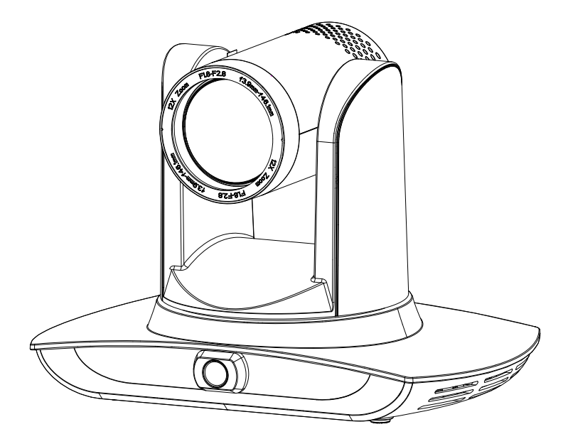

教育跟踪摄像机系列
教育跟踪摄像机系列

智能双目跟踪摄像机-老师机
用户使用说明书
（V1.0）

前言
本节内容的目的是确保用户通过本手册能够正确使用产品，以避免操作中的危险或财产损失。在使用此产品之前，请认真阅读本产品手册并妥善保存以备日后参考。
概述
本手册描述了智能双目跟踪摄像机的操作使用。
符号约定
对于文档中出现的符号，说明如下所示。
符号 | 说明
 | 说明类文字，表示对正文的补充和解释。
 | 注意类文字，表示提醒用户一些重要的操作或者防范潜在的伤害和财产损失危险。如果不加避免，有可能造成伤害事故、设备损坏或业务中断。
 | 危险类文字，表示有潜在高风险，如果不加避免，有可能造成人员伤亡的重大危险。

注意事项
本手册详细介绍了该摄像机的功能、安装和使用操作的一般原则及方法。用户在安装使用前，敬请详细阅读。
使用方法
为防止本产品或与其相连接的任何产品受到损坏，本产品只能在规定的范围内使用
1）不要使本机受到淋雨或受潮；
2）为防止触电危险，不要打开机壳；只能由合格的技术人员执行安装和维修；
3）不要在超出限定温度、湿度或电源规格的状态下使用；
4）清洗摄像机镜头时，请使用干的软布擦拭，污垢严重时，请使用中性清洁剂轻轻擦拭。不要用强烈的或带有腐蚀性的清洁剂，以免划伤镜头，影响图像效果；

电气安全
本产品安装使用必须严格遵守当地各项电气安全标准。

小心运输
运输、保管及安装过程中要防止重压、剧烈振动、浸泡对产品造成的损坏。

电源极性
本产品采用直流12V电源，电源插头极性如下图所示：
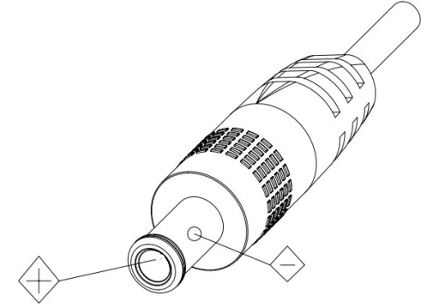

小心安装
1）不要太过用力旋转摄像机的头部，否则可能会引起机械故障；
2）本产品应放在平稳的桌面或其它水平面上，不可将产品倾斜安装；否则可能出现画面歪斜；3）如果将摄像机安装在TV或个人电脑上，可以在底座上用四个双面胶垫固定；
4）本产品外壳为有机材料，严禁与有可能造成外壳腐蚀的各种液体、气体或固体物质接触；
5）安装时应确保云台转动范围内无任何障碍；
6）在完成全部安装前请勿通电；

不要擅自拆卸
本产品并无用户可以自行维修的部件，由于用户自行拆卸造成的损坏不属于保修范围。

磁场干扰
特定频率下的电磁场可能会影响本机的图像；本产品为A类产品。在家用环境下可能引起无线电干扰，用户需要采取适当的措施。
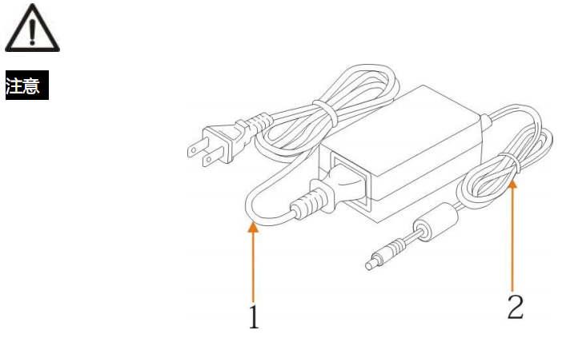
如需延长摄像机电源线,必须从1号端（电压220V/110V）延长电源线,而不能延长2号端（DC12V）的电源线，否则会导致设备不能正常工作！

目录
第1章 系统概述 6
1.1 系统简介 6
1.2 产品特点 6
1.3 技术参数 7
第2章 接口说明 11
第3章 产品尺寸 12
第4章 系统连接 13
4.1 安装布局 13
4.2 系统连线 14
第5章 IE登录及跟踪设置流程 15
5.1 连接模式 15
5.2 IE登录 16
5.3 IE预览 17
5.4 IE配置 17
5.4.2 音频配置 18
5.4.3 视频配置 18
5.4.4 网络配置 23
5.4.5 系统配置 24
5.5 注销 27
5.6 配置跟踪参数 27
5.6.1 老师跟踪配置 27
5.6.2 学生跟踪配置 33
第6章 录播主机对接说明 36
6.1 老师跟踪摄像机设置 36
6.1.1 自动跟踪控制 36
6.1.2 动作码对接 36
6.1.3 内部导播对接 38
6.2 学生跟踪摄像机设置 40
6.2.1 自动跟踪控制 40
6.2.2 动作码对接 41
6.2.3 内部导播对接 42
第7章 遥控器与菜单 44
7.1按键介绍 44
7.2遥控器使用 45
第8章 菜单设置 47
8. 1主菜单 47
8.2系统参数设置 47
8. 3相机参数设置 48
8. 4 P/T/Z 51
8. 5视频格式 52
8. 6版本 53
8. 7恢复出厂默认值 53
第9章 VISCA协议命令列表 54
第10章 Pelco-D 协议命令列表 59
第11章 Pelco-P 协议命令列表 59
第12章 维护及故障处理 61
12.1产品维护 61
12.2故障处理 61

系统概述

系统简介
教学跟踪摄像机系统解决方案是教育信息化领域国际领先的专用智能摄像机整体解决方案。
教学跟踪摄像机系列产品内置高速处理器以及先进的图像处理和分析算法，对老师、学生和板书的跟踪与检测准确迅速，完全满足教学录播及远程互动教学的各种场景要求。
教学跟踪摄像机系列产品采用先进的ISP处理技术和算法，图像效果生动逼真、画面亮度均匀、光色层次感强、清晰度高、色彩还原性好。
教学跟踪摄像机系列产品功能完善、性能优异、工作稳定可靠、操作使用简单，安装维护方便。

产品特点
- 一体化集成设计：内置全景摄像机，实现了全景摄像机和跟踪摄像机的一体化融合；
- 智能教学跟踪：内置领先的图像识别与跟踪算法，无需任何辅助定位摄像机或者跟踪主机，也可实现对目标快、稳、准的跟踪；
- 全帧图像识别：对每一帧画面都做图像检测，图像识别灵敏度高。在复杂的环境下，能准确的区分人与背景，跟踪准确，可排除背景变化产生的干扰。当有多个运动目标出现时，仍然能准确跟踪正确目标，目标丢失率极低；
- 抗干扰能力强：更多更灵活的识别屏蔽区设置，使得跟踪目标一旦锁定，不受其它运动目标或投影仪等干扰的影响；
- 跟踪平稳：动作灵敏度可调节，跟踪目标小幅移动以及手部等动作不会造成摄像机的误操作；
- 画面自适应：根据跟踪目标的远近，跟踪摄像机自动变倍，视像始终保持合适的大小和比例；
- 环境适应性强：跟踪效果不受教室大小、形状和座席布置的影响；
- 超宽动态曝光功能：避免了投影仪等强光背景下跟踪目标变暗的问题；
- 多种跟踪模式：支持实时跟踪、电影、区域跟踪多种跟踪模式切换；
- 全高清图像：采用1/2.8英寸高品质图像传感器，最大分辨率可达1920x1080，输出帧率高达60帧/秒；
- 无畸变镜头：老师机采用12X光学变倍镜头，学生机采用20X光学变倍镜头，无畸变宽视角；
- 低噪声高信噪比：低噪声CMOS有效地保证了摄像机视频的超高信噪比，即便在超低照度情况下，依然保持画面干净清晰；
- 多种音视频压缩标准：支持H.264/H.265视频压缩，支持AAC、MP3、G.711A音频压缩；
- 多种视频输出接口：支持HDMI、SDI、USB3.0和LAN（百兆）多种接口方式输出视频；
- 多种网络协议：支持ONVIF、GB/T28181、RTSP、RTMP协议；支持RTMP推送模式，轻松链接流媒体服务器(Wowza、FMS)；支持RTP组播模式，支持网络全命令VISCA控制协议。
- 多种控制协议：支持VISCA、PELCO-D、PELCO-P协议，支持自动识别协议；
- 支持PoE：即一条网线同时实现传输供电、控制、视频信号，从而简化接线安装；
- 超级静音云台：采用高精度步进电机以及精密电机驱动控制器，确保云台运行平稳，并且无噪声；
- 安装多样化：自由选择安装定位，老师机支持正装和倒装安装方式，学生机需正装；
- 应用场所多：教学录播、远程互动教学等应用场景。

技术参数
                - 技术参数表
参数/型号 | 老师跟踪摄像机 | 学生跟踪摄像机
跟踪摄像机镜头参数
图像传感器 | 1/2.8英寸高品质 CMOS传感器
有效像素 | 207万、16：9
视频格式 | SDI、HDMI接口视频格式  1080P60/50/30/25/59.94/29.97  720P60/50 /59.94  U3接口视频格式：  YUY2/NV12：1920×1080/1280×720/1024×576/800×600/800×448/640×360/640×480/480×270/320×180@  30/25/20/15/10/5fps;  MJPEG/H.264：1920×1080/1600×896/1280×720/1024×576/960×540/800×600/800×448/720×576/720×480/640×360/640×480/480×270/352×288/320×240@30/25/20/15/10/5fps;  LAN接口视频格式：  H264:1920*1080P@30/25/20/15/10/5fps；1280*720P@30/25/20/15/10/5fps；640*480@30/25/20/15/10/5fps；
镜头光学变倍 | 12倍光学变焦  f＝4.1～49.2mm | 20倍光学变焦  f＝5～91.5mm
视角 | 7.5°（窄角）～78.4°（广角） | 3.9°（窄角）～67.4°（广角）
光圈系数 | F1.8～F2.68 | F1.8 ～ F2.9
数字变倍 | X10
最低照度 | 0.5Lux(F1.8, AGC ON)
数字降噪 | 2D﹠3D数字降噪
白平衡 | 手动/自动/一键白平衡/3000K/3500K/4000K/4500K/5000K/5500K/6000K/6500K/7000K
聚焦 | 自动/手动/一键聚焦
光圈 | 自动/手动
电子快门 | 自动/手动
背光补偿 | 开/关
动态范围 | 关/动态等级调整
视频调节 | 亮度、色度、饱和度、对比度、锐度、伽马曲线
信噪比 | >55dB
视频压缩格式 | H.264、H.265、MJPEG、YUY2、NV12
音频压缩格式 | AAC、MP3、G.711A
网络协议 | RTSP、RTMP、ONVIF、GB/T28181和IP VISCA
控制协议 | 协议：VISCA/Pelco-D/Pelco-P；波特率：115200/38400/9600/4800/2400
全景摄像机镜头参数
图像传感器 | 1/2.8英寸高品质CMOS传感器
有效像素 | 207万
镜头 | 定焦
焦距 | 3.24mm
光圈 | F=2.2
视场角（D\H\V） | 88°\80°\51°
云台参数
水平转动 | -170°～+170°
俯仰转动 | -30°～+90°
水平控制速度 | 0.1 ～100°/秒
俯仰控制速度 | 0.1～45°/秒
预置位速度 | 水平：100°/秒，俯仰：45°/秒
预置位数量 | 用户最多可设置255个预置位（遥控器10个）

接口功能性能
视频输出接口 | 1路HDMI2.0接口；  1路3G-SDI接口；  1路USB3.0 接口；  1路LAN 接口:百兆网口（10/100M BASE-TX），支持POE (802.af) ；
音频输入接口 | 双声道3.5mm线性输入；
控制接口 | 1路RS485/RS232：5pin凤凰头；
电源接口 | 输入AC110V-AC220V输出DC12V/2.5A
电源开关 | 支持

其它参数
储藏温度 | -10℃～+70℃
储藏湿度 | 20%～95%
工作温度 | -10℃～+50℃
工作湿度 | 20%～80%
尺寸（宽X高X深） | 253.9mmX179mmX144.7mm
重量 | 1.50kg
使用环境 | 室内
随机附件 | 12V/2.5A电源、RS232控制线、USB连接线、遥控器、说明书、保修卡
选配附件 | 安装支架

接口说明
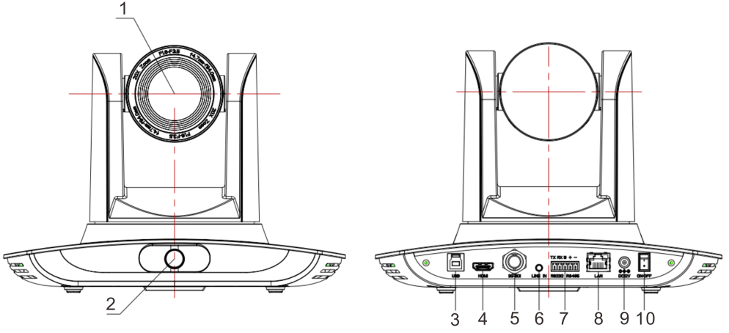
图1.1 产品接口
接口说明：
1、特写镜头 | 5、SDI输出 | 9、电源接口
2、全景镜头 | 6、A-IN | 10、电源开关
3、USB3.0输出 | 7、RS232/ RS485
4、HDMI输出接口 | 8、LAN接口

产品尺寸
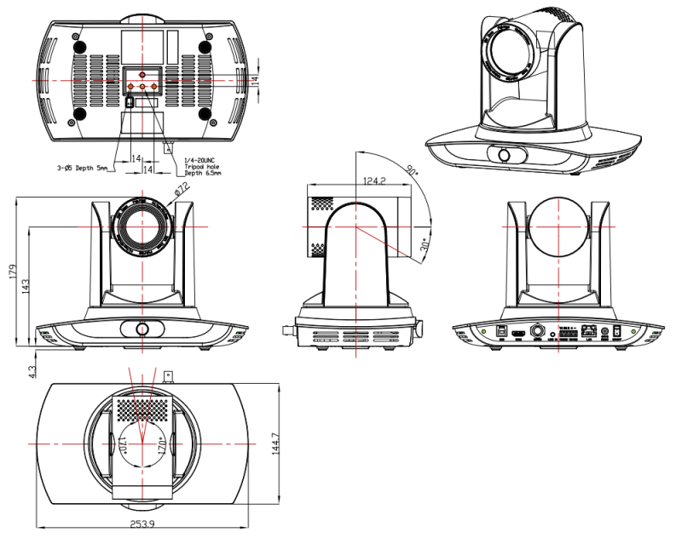
              - 产品尺寸

系统连接

安装布局
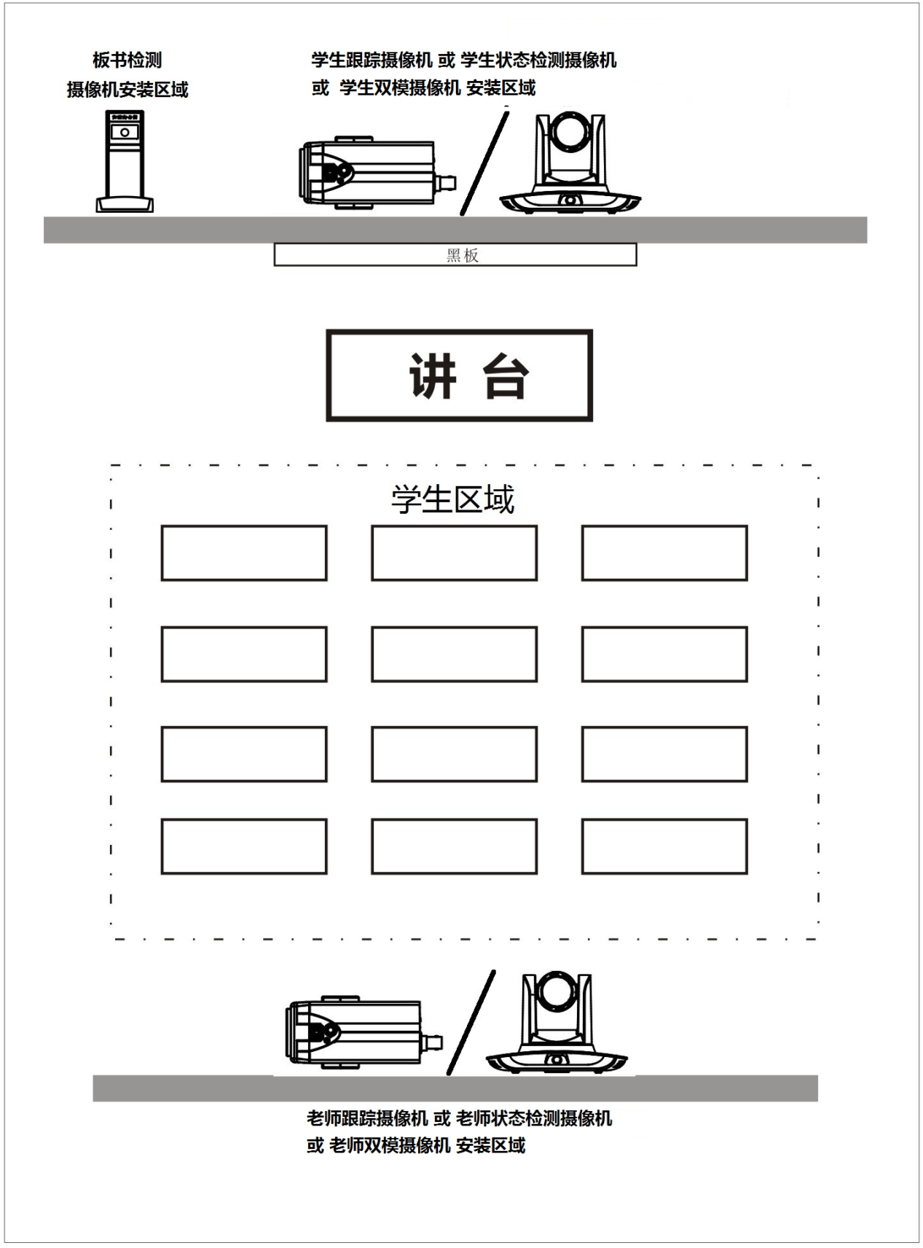
跟踪摄像机安装高度为1.8-2.5米(全景镜头离地距离)，距离黑板距离为5-9米，跟踪摄像机安装尽量靠近教室中轴线，以实现最佳跟踪摄像效果。

系统连线
教学跟踪摄像机系列产品提供教育信息化领域智能摄像机整体解决方案，可依据客户场景需求选用全部或部分产品，即，使用系列产品的不同组合，可以满足客户各种不同场景的需求。
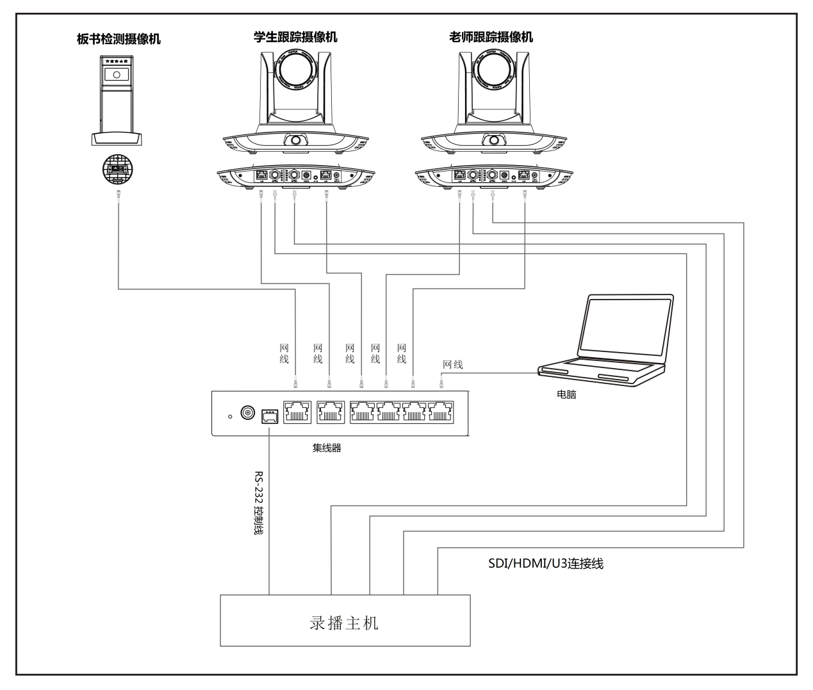
如果录播主机支持LAN网络接收动作码，集线器可由LAN网络交换机替代。

IE登录及跟踪设置流程

连接模式
直连模式：直接将设备与计算机用网络连接线连接。
网络连接模式：将设备连接到Internet网络中，可通过路由器或交换机接入网络中，用户通过浏览器即可登录设备。

- 不要将电线和网线安置在易被人触碰的地方，以免线路接触不良造成信号传输不稳定影响视频质量。
计算机中须有设备IP所在网段，若未添加网段，则会出现无法登录等现象。如设备默认IP地址192.168.5.163，计算机中需添加5网段。
具体过程如下所述：首先打开计算机网络本地连接属性窗口，选中“Internet 协议版本 4（TCP/IPv4）”双击或点属性“Internet 协议版本 4（TCP/IPv4）”后进入Internet 协议版本 4（TCP/IPv4）属性窗口，选中“高级”点击“高级”进入高级TCP/IP设置，在IP地址栏中添加IP和子网掩码，添加完成点“确定”即完成IP网段添加。用户可根据自己修改的设备IP地址添加相应网段。

- 添加IP地址不能与其它电脑或设备IP冲突，
- 添加之前先验证是否已存在此IP
验证是否添加网段成功，在计算机中打开“开始”，选择“运行”输入cmd点击“确定”后打开计算机DOS命令窗口输入ping 192.168.5.26（为电脑本地连接所配置IP） 按下回车键出现信息如图所示：说明添加网段成功
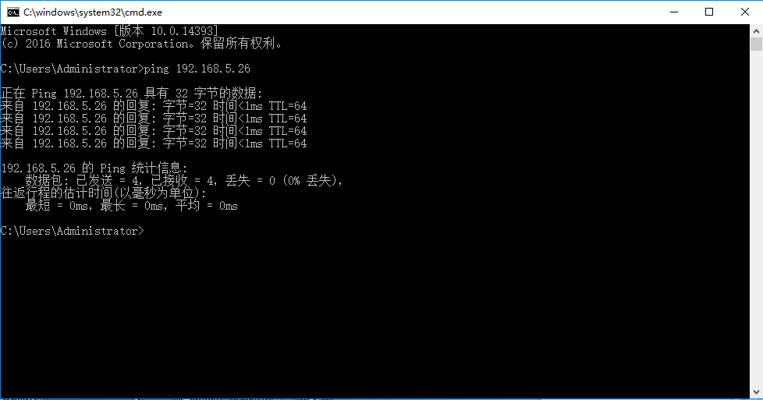
              - 网段添加成功示意
产品上电自检完成后，也可按照以上步骤验证网络是否连接正常。如默认IP打开计算机DOS命令窗口输入ping 192.168.5.163按下回车键出现信息如下图所示：说明网络连接正常。
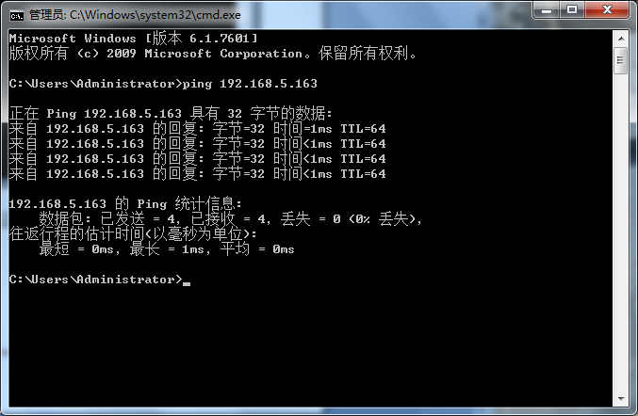
              - 网络连接正常示意

IE登录
1）客户端登录
在浏览器地址栏中输入设备IP地址，老师机默认为192.168.5.163，学生机默认为192.168.5.164，回车进入Web客户端登陆界面。登录方式分为管理员方式和普通用户方式，以管理员方式（用户名、密码默认admin）登录可进行预览、配置、注销等操作；以普通用户方式（用户名、密码默认user1或user2）登录只可进行预览、注销等操作，无配置项。说明： Web访问功能支持的浏览器有：Microsoft Edge、Opera、谷歌浏览器、搜狗等常规浏览器。
2）语言选择：登录界面右上角显示“中文|English”点击方可选择网页界面语言类型。

IE预览
登录成功后进入管理界面，默认进入的是视频预览界面。在预览界面中，可进行云台控制、变焦、码流、3D定位、预置位的设置、运行、删除以及跟踪配置界面等操作。
1）管理员方式登录
用户名、密码默认admin
可进行云台控制、变焦、码流、3D定位、预置位的设置、运行、删除以及跟踪配置界面等操作；可以预览、配置、注销。
2）普通用户方式登录
用户名、密码默认user1或user2
可进行云台控制、变焦、码流、3D定位、预置位的设置、运行、删除以及跟踪配置界面等操作；可以预览、注销。

- 普通用户方式登录无配置权限。

IE配置
点击“配置”进入设备参数配置页面。
主要有以下选项：音频配置、视频配置、网络配置、系统配置等，具体描述请参见下表。

                - 设备参数配置
菜单 | 说明
音频配置 | 包括音频开关、压缩格式、采样频率、采样精度、压缩码率、通道、输入音量等设置
视频配置 | 包括视频编码、流发布、组播/单播、特写视频参数、全景视频参数、字符叠加、视频输出等设置
网络配置 | 包括网络端口、以太网参数、DNS参数、GB28181、SRT、RTSP等设置
系统配置 | 包括设备属性、系统时间、用户管理、版本升级、恢复出厂默认、重启设备、参数导入/导出等设置

音频配置
开关：设置是否启用音频（默认：关闭）
压缩格式：设置音频压缩格式，改变后设备自动重启（默认：AAC，MP3、G.711A可选）
采样频率：设置音频采样频率，改变后设备自动重启（默认：48000， 16000、32000、可选）
采样精度：设置音频采样精度（默认：16bits）
压缩码率：设置音频压缩码率（默认：64kbps，32、48、96、128kbps可选）
通道类型：设置通道类型（默认：单声道，立体声可选）
输入音量：设置输入音量大小（默认：2，1~10可选）
点击“保存”按钮，显示“开关改变，保存成功后，重启设备生效”提示信息，重启设备生效

视频配置
1）视频编码
码流：设置不同的视频输出模式，选用不同的码流。（特写主码流、全景主码流、导播码流
压缩格式：设置视频压缩格式，改变保存后重启设备生效（默认：H.264，H.265可选）
Profile：设置Profile模式（默认：HP，BP、MP可选）
视频尺寸：设置图像分辨率，改变保存后重启设备生效（特写主码流默认：1920*1080，1280*720、640*480可选；全景主码流默认：1920*1080；导播码流默认：1920*1080，1280*720、640*480可选）
码率控制：设置码流控制模式，改变保存后重启设备生效（特写主码流、全景主码流和导播码流默认定码率，变码率可选）
图像质量：设置图像质量，只有码率控制为变码率时，可更改图像质量（默认：最好， 更好、好、差、更差、最差可选）
码率（Kb/s）：设置视频码率（特写主码流默认：4096Kb/s，64~40960Kb/s可选；全景主码流默认：512Kb/s，64~40960Kb/s可选；导播码流默认：4096Kb/s，64~40960Kb/s可选）
帧率（F/S）：设置视频帧率（特写主码流、全景主码流、导播码流默认：30F/S，码流5~30 F/S可选）
关键帧间隔：设置关键帧间隔（特写主码流、全景主码流、导播码流默认：30，1~150可选）
关键帧最小QP：设置关键帧最小QP（默认：20，10~51可选）
流名称：获取rtsp或rtmp流时，用户可修改流名称；特写主码流（默认：live/av0）、全景主码流（默认：live/av2）、导播码流（默认：live/av4）
点击“保存”按钮，显示“保存成功”提示信息，设置即生效

2）流发布
码流：可设置特写主码流、全景主码流、导播码流任意一种流发布
开关：设置打开或关闭流发布
协议：设置流发布的协议（默认：RTMP协议，RTSP、SRT可选）
Host端口：服务器端口号（默认：1935，0~65535可选）
Host地址：服务器IP地址（默认：192.168.5.11）
流名称：可设置不同的流名称（live/av0、live/av2、live/av4可选）
用户名：设置用户名
密码：设置用户密码
SRT密码：设置SRT流密码
SRT密码长度：设置SRT流密码长度
点击“保存”按钮，显示“保存成功”提示信息，设置即生效

3）组播/单播
码流：可设置特写主码流、全景主码流、导播码流任意一种流组播或单播
开关：设置打开或关闭组播/单播流
协议：可选择组播协议（默认：RTP组播，TS组播、UDP单播、TCP单播可选）
地址：可设置组播/单播地址，默认224.1.2.3
端口：可设置组播/单播端口（特写主码流默认：4000，全景主码流默认4004，导播码流默认4008）
访问方式：根据以上填写和选择的信息生成访问地址;如：
RTP组播rtp://224.1.2.3:4000；
TS组播udp://@224.1.2.3:4000；
UDP单播udp://@224.1.2.3:4000；
TCP单播tcp://@224.1.2.3:4000；

- 特写视频参数
- 聚焦：聚焦模式、聚焦区域、聚焦灵敏度（该参数仅供特写视频参数参考）
聚焦模式：设置聚焦模式（默认：自动，手动、一键聚焦可选）
聚焦区域：设置聚焦区域（默认：全部，中、上、下可选）
聚焦灵敏度：设置聚焦灵敏度（默认：低，中、高可选）
b、曝光：可设置曝光模式、曝光补偿、背光补偿、抗闪烁、增益限制、动态范围、快门速度、亮度、增益
曝光模式：设置曝光模式（默认：自动，手动、快门优先、光圈优先、亮度优先可选）
曝光补偿：设置是否开启曝光补偿，仅曝光模式自动时有效（默认：关）
曝光补偿值：设置曝光补偿值，仅曝光补偿开启时有效（默认：0，-7~7可选）
背光补偿：设置是否开启背光补偿，自动时有效（默认：关）
抗闪烁：设置抗闪烁模式，仅曝光模式自动、光圈优先、亮度优先时有效（默认：50Hz，关闭、60Hz可选）
增益限制：设置增益限制，仅曝光模式自动、亮度优先时有效（默认：5，0~15可选）
动态范围：设置动态范围（默认：1，1~8、关闭可选）
快门速度：设置快门值，仅曝光模式手动、快门优先时有效（默认：1/100，1/25、1/30、1/50、1/60、1/90、1/120、1/180、1/250、1/350、1/500、1/1000、1/2000、1/3000、1/4000、1/6000、1/10000可选）
亮度：设置亮度值，仅曝光模式亮度优先时有效（默认：10，0~23可选）
增益：设置增益值，仅曝光模式手动、快门优先时有效（默认：1，0~15可选）
c、颜色：可设置白平衡模式、饱和度、色度、白平衡灵敏度、红微调、蓝微调、红增益、蓝增益
白平衡模式：设置白平衡模式（默认自动，手动、一键白平衡、指定色温可选）注意：选择一键白平衡模式时，需点击右侧“矫正”按钮
红微调：设置红微调，仅白平衡模式自动时有效（默认：0，-10~10可选）
蓝微调：设置蓝微调，仅白平衡模式自动时有效（默认：0，-10~10可选）
饱和度：设置饱和度（默认：38，0~127可选）
色度：设置色度（默认：4，0~8可选）
白平衡灵敏度：设置白平衡灵敏度（默认：低，高、中可选）
红增益：设置红增益，仅白平衡模式手动时有效（默认：36，0~100可选）
蓝增益：设置蓝增益，仅白平衡模式手动时有效（默认：36，0~100可选）
d、图像：可设置亮度、对比度、锐度、伽马曲线、黑白模式、自动翻转、水平翻转、垂直翻转、超低照度
亮度：设置亮度（默认：50，0~100可选）
对比度：设置对比度（默认：50，0~100可选）
锐度：设置锐度值（默认：4，0~15可选）
伽马曲线：设置伽马曲线值（默认：默认，0.45、0.50、0.55、0.63可选）
黑白模式：设置黑白模式（默认：彩色，黑白可选）
自动翻转：设置视频翻转效果（默认：开，关可选）
水平翻转：设置视频翻转效果，仅自动翻转关闭后可设置（默认：关，开可选）
垂直翻转：设置视频翻转效果，仅自动翻转关闭后可设置（默认：关，开可选）
超低照度：设置是否打开/关闭超低照度（默认：关，开 可选）
e、降噪：可设置2D降噪、3D降噪、动态坏点矫正
2D降噪：设置2D降噪等级（默认：关闭，自动、1~8可选）
3D降噪：设置3D降噪等级（默认：8，1~8、关可选）
动态坏点矫正：设置坏点矫正（默认：关， 1~5可选）
f、风格：选择画面风格（默认：默认，标准、明晰、亮丽、柔和可选）

- 全景视频参数
a、聚焦：聚焦模式、聚焦区域、聚焦灵敏度（该参数仅供全景视频参数参考）
聚焦模式：设置聚焦模式（默认：自动，手动、一键聚焦可选）
聚焦区域：设置聚焦区域（默认：中，全部、上、下可选）
聚焦灵敏度：设置聚焦灵敏度（默认：低，中、高可选）
b、曝光：可设置曝光模式、曝光补偿、背光补偿、抗闪烁、增益限制、动态范围、快门速度、亮度、增益
曝光模式：设置曝光模式（默认：自动，手动、快门优先、光圈优先、亮度优先可选）
曝光补偿：设置是否开启曝光补偿，仅曝光模式自动时有效（默认：关）
曝光补偿值：设置曝光补偿值，仅曝光补偿开启时有效（默认：0，-7~7可选）
背光补偿：设置是否开启背光补偿，自动时有效（默认：关）
抗闪烁：设置抗闪烁模式，仅曝光模式自动、光圈优先、亮度优先时有效（默认：50Hz，关闭、60Hz可选）
增益限制：设置增益限制，仅曝光模式自动、亮度优先时有效（默认：4，0~15可选）
动态范围：设置动态范围（默认：关，1~8可选）
快门速度：设置快门值，仅曝光模式手动、快门优先时有效（默认：1/100，1/25、1/30、1/50、1/60、1/90、1/120、1/180、1/250、1/350、1/500、1/1000、1/2000、1/3000、1/4000、1/6000、1/10000可选）
亮度：设置亮度值，仅曝光模式亮度优先时有效（默认：10，0~23可选）
增益：设置增益值，仅曝光模式手动、快门优先时有效（默认：0，0~20可选）
c、颜色：可设置白平衡模式、饱和度、色度、白平衡灵敏度、红微调、蓝微调、红增益、蓝增益
白平衡模式：设置白平衡模式（默认：自动，手动、一键白平衡、指定色温可选）注意：选择一键白平衡模式时，需点击右侧“矫正”按钮
红微调：设置红微调，仅白平衡模式自动时有效（默认：0，-10~10可选）
蓝微调：设置蓝微调，仅白平衡模式自动时有效（默认：0，-10~10可选）
饱和度：设置饱和度（默认：38，0~127可选）
色度：设置色度（默认：4，0~8可选）
白平衡灵敏度：设置白平衡灵敏度（默认：高，中、低可选）
红增益：设置红增益，仅白平衡模式手动时有效（默认：36，0~100可选）
蓝增益：设置蓝增益，仅白平衡模式手动时有效（默认：36， 0~100可选）
d、图像：可设置亮度、对比度、锐度、伽马曲线、黑白模式、自动翻转、水平翻转、垂直翻转、超低照度
亮度：设置亮度（默认：50，0~100可选）
对比度：设置对比度（默认：50，0~100可选）
锐度：设置锐度值（默认：4，0~15可选）
伽马曲线：设置伽马曲线值（默认：默认，0.45、0.50、0.55、0.63可选）
黑白模式：设置黑白模式（默认：彩色，黑白可选）
自动翻转：设置视频翻转效果（默认：关，开可选）
水平翻转：设置视频翻转效果，仅自动翻转关闭后可设置（默认：关，开可选）
垂直翻转：设置视频翻转效果，仅自动翻转关闭后可设置（默认：关，开可选）
超低照度：设置是否打开/关闭超低照度（默认：关，开可选）
e、降噪：可设置2D降噪、3D降噪、动态坏点矫正
2D降噪：设置2D降噪等级（默认：关，自动、1~8可选）
3D降噪：设置3D降噪等级（默认：8，1~8、关可选）
动态坏点矫正：设置坏点矫正（默认：关， 1~5可选）
f、风格：选择画面风格（默认：默认，标准、明晰、亮丽、柔和可选）

- 改变以上a、b、c、d、e各项中视频参数的值点击刷新即可生效。
- 字符叠加
a、特写/全景字符叠加
显示时间日期：设置是否显示时间日期可勾选
显示标题：设置是否显示标题可勾选
时间字体颜色：设置时间字体颜色（默认 白，黑、黄、红、蓝可选）
标题字体颜色：设置标题字体颜色（默认 白，黑、黄、红、蓝可选）
移动字符：设置移动时间和标题的显示位置，点击“上、下、左、右”按钮可移动对应的字符位置
标题显示内容：设备属性设置标题内容（默认：CAMERA-1）
时间显示内容：系统时间设置时间（默认：1970/01/10 05:36:00）
点击“保存”按钮，显示“参数保存成功”提示信息，设置即可生效。
b、字符大小：
根据分辨率自动缩放大小：可勾选
特写字符大小：设置特写画面显示的字符大小，改变并保存后重启设备即生效（默认：48，8~200可选）
全景字符大小：设置全景画面显示的字符大小，改变并保存后重启设备即生效（默认：48，8~200可选）
点击“保存”按钮，显示“参数保存成功”提示信息，设置即可生效
7）视频输出
开关：开/关勾选（默认：关闭）
输出视频：特写视频、全景视频、导播视频（默认导播视频）
输出格式：设置视频输出格式（默认：1080P60，1080P50、1080P30、1080P25、720P60、720P50、1080P59.94、1080P29.97、720P59.94可选）
点击“保存”按钮，显示“参数保存成功”提示信息，设置即可生效

网络配置
1）网络端口
数据端口：设置数据端口，改变并保存后重启设备即生效（默认：3000，0~65535可选）
Web端口：设置Web端口，改变并保存后重启设备即生效（默认：80，0~65535可选）
Onvif端口：设置Onvif端口，改变并保存后重启设备即生效（默认：2000，0~65535可选）
Soap端口：设置Soap端口（默认：1936，0~65535可选）
Rtmp端口：设置Rtmp端口（默认：1935，0~65535可选）
Rtsp端口：设置Rtsp端口，改变并保存后重启设备即生效（默认：554，0~65535可选）
Visca端口：设置Visca端口，改变并保存后重启设备即生效（默认：1259，0~65535可选）
Https端口：设置Https端口，改变并保存后重启设备即生效（默认：443，0~65535可选）
WebSocket端口：设置WebSocket端口，改变并保存后重启设备即生效（默认：8088，0~65535可选）
点击“保存”按钮，显示“参数保存成功，重启设备生效”提示信息，重启设备即可生效
RTSP获取方式：rtsp://设备IP地址:554/live/av0（av0特写主码流；av2全景主码流；av4导播码流）
RTMP获取方式：rtmp://设备IP地址:1935/live/av0（av0特写主码流；av2全景主码流；av4导播码流）

2）以太网参数
DHCP：设置是否开启自动获取IP。改变并保存后重启设备即生效（默认关闭）
IP地址：设置IP地址，改变并保存后重启设备即生效（设备默认IP：192.168.5.163）

- 此处IP地址即为登录web页面的地址。
子网掩码：设置子网掩码（默认255.255.255.0）
默认网关：设置默认网关（默认0.0.0.0）
物理地址：设置物理地址（该参数只读，不能修改）
点击“保存”按钮，显示“参数保存成功”提示信息，设置即可生效（注：修改IP时，防止IP冲突）

3）DNS参数
首选DNS服务器：设置首选DNS服务器（默认0.0.0.0）
备选DNS服务器：设置备选DNS服务器（默认0.0.0.0）
点击“保存”按钮，显示“参数保存成功”提示信息，设置即可生效

4）GB28181
开关：设置是否开启GB28181，可勾选
时间同步：设置是否同步时间，可勾选
码流类型:码流类型设置（默认：主码流）
注册有效时间（秒）：默认：3600 范围5~65535
心跳时间（秒）：默认：60，范围1~65535
注册ID:34020000001320000001
注册用户名：IPC
注册密码：12345678
服务器域：用户可以自行添加
行政区域：用户可以自行添加
报警区域：用户可以自行添加
设备安装地址：用户可以自行添加
本地SIP端口：默认：5060，范围0~65535
GB28181服务器地址：电脑IP地址
服务器SIP端口：默认：5060，范围0~65535
服务器ID：34020000002000000001
点击“保存”按钮，显示“参数保存成功”提示信息，设置即可生效

5）SRT
SRT端口：设置SRT端口，改变并保存后重启设备即生效（默认9000，0~65535可选）
SRT密码：设置SRT密码，改变并保存后重启设备即生效（默认为空，密码在10~80个字符之间）
SRT密码长度：设置SRT密码长度，改变并保存后重启设备即生效（默认0，16、24、32可选）

- RTSP
RTSP鉴权：设置是否开启RTSP鉴权。改变并保存后重启设备即生效（默认关闭）

系统配置
1）设备属性
设备名称：设置设备名称（默认：CAMERA-1，用户可自行修改）
设备ID：设置设备ID号（默认：1，只读）
系统语言：设置页面语言类型（默认简体中文，英文可选）修改并保存后需要重新登录
点击“保存”按钮，显示“参数保存成功”提示信息，设置即可生效

2）系统时间
日期格式：设置日期格式（默认:YYYY-MM-DD即年-月-日，MM-DD-YYYY即月-日-年、DD-MM-YYYY日-月-年可选）
日期分割符：设置日期分割符（默认：‘/’，‘.’、‘-’可选）
时区：设置时区（默认：东八区，其它时区可选）
时间类型：设置时间类型（默认：24小时，12小时可选）
NTP使能：可勾选，勾选后可进行NTP时间设置（默认：关闭）
更新间隔：设置NTP服务器自动更新的时间间隔（NTP使能勾选后有效；默认：1天，2-10天可选）
NTP服务器地址或域名：设置NTP服务器地址或域名（NTP使能勾选后有效；默认：time.nist.gov，用户可自行修改）
NTP服务器端口：设置NTP服务器端口（NTP使能勾选后有效；默认：123，用户可自行修改）
点击“保存”按钮，显示“参数保存成功”提示信息，设置即可生效。
时间设置：设置时间方式（可选与电脑时间同步、与NTP服务器同步、手动设置）
电脑时间：显示电脑时间（仅时间设置方式为与电脑时间同步有效）点“同步”按钮即可
手动设置时间：点右侧日历图标可手动设置时间（仅时间设置方式为手动设置有效）

3）用户管理
选择用户：设置登录用户类型（默认：管理员，普通用户1、普通用户2可选）。
用户名：设置用户名（选择用户管理员默认：admin；选择用户普通用户1默认：user1；选择用户普通用户2 默认：user2；用户可自行修改）
密码：设置密码（选择用户管理员默认：admin；选择用户普通用户1默认：user1；选择用户普通用户2 默认：user2；用户可自行修改）
密码确认：确认输入密码是否一致
点击“保存”按钮，显示“参数保存成功”提示信息，设置即可生效
用户名、密码请注意大小写

- 如果以普通用户的用户名和密码登录网页，则无配置权限，只可进行预览、回放、注销操作。
4）版本升级
页面显示版本信息，用户只可读不可修改，与菜单中版本信息一致，不同设备型号版本信息不同
升级文件：点击“选择文件”在弹出的窗口中，选择升级文件；点击“升级”按钮，弹出升级对话框；升级成功后，设备自动重启（注：升级过程中确保设备的电源和网络正常连接，否则升级失败）
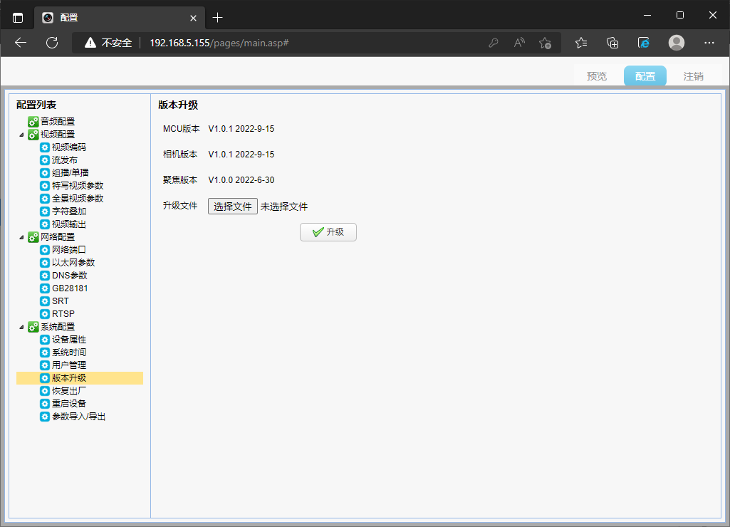
              - 版本升级界面

- 版本升级完成后，需通过网页配置恢复出厂默认值。
5）恢复出厂
恢复出厂默认：点击“恢复出厂默认”按钮，弹出确认对话框，选择“是”或“否”，选择“是”后设备将自动重启即生效

6）重启设备
重启设备：点击“重启设备”按钮，弹出确认对话框，选择“是”或“否”，选择“是”后设备自动重启

7）参数导入导出
- 导入：点击“选择文件”在弹出的窗口中，选择导入文件ConfCam ；点击“导入”按钮，弹出导入对话框；导入成功后，重启设备（注：导入过程中确保设备的电源和网络正常连接，否则导入失败）
- 导出：单击右键选择“将链接另存为”，弹出对话框将ConfCam 文件导出

注销
点“注销”弹出“确认”对话框；选择“是”或“否”，选择是退出当前用户登录如下图所示，重新回到用户登录界面。

配置跟踪参数
设置流程
老师跟踪设置流程 学生跟踪设置流程
设置特写、全景预置位
启动跟踪
设置讲台、屏蔽区域
设置
跟踪参数
停止跟踪
设置
全景预置位
启动跟踪
设置
屏蔽区域
设置
跟踪参数
停止跟踪

老师跟踪配置
以下将按照设置流程图分别进行设置说明。老师跟踪配置主界面见图5-4

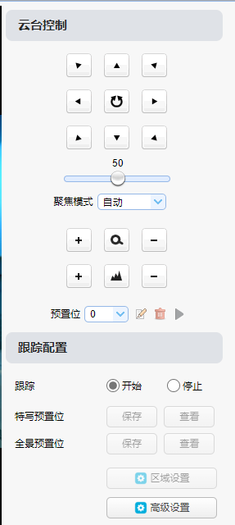
              - 操作界面
1.点击停止跟踪
2.特写预置位设置
设置预置位的操作界面如图5-5，通过控制云台的位置及zoom值，将摄像机的视角和位置调整到预置位并保存。特写预置位设置说明如下。

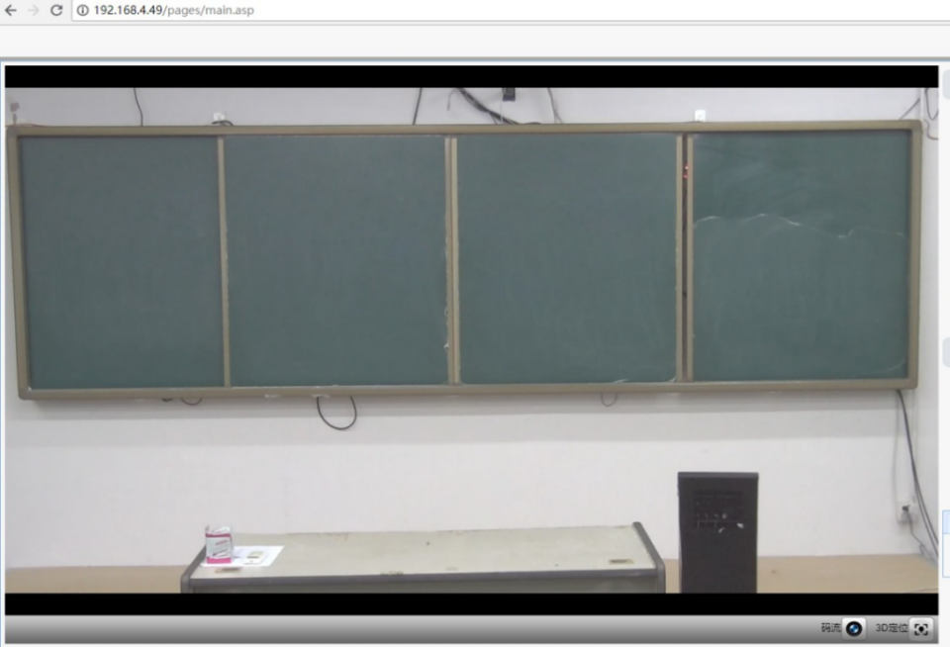
              - 操作界面
特写预置位：控制老师跟踪摄像机，使讲台（如有老师，建议老师站在讲台中间）在跟踪摄像机画面中具有希望的视觉效果，然后点击保存特写预置位。正常跟踪时，老师在图像画面中的大小是以特写预置位为参考。跟踪目标消失之后也可以选择特写镜头回到特写预置位。
3.全景预置位设置
设置预置位的操作界面如图5-6，通过控制云台的位置及zoom值，将摄像机的视角和位置调整到预置位并保存。全景预置位设置说明如下。
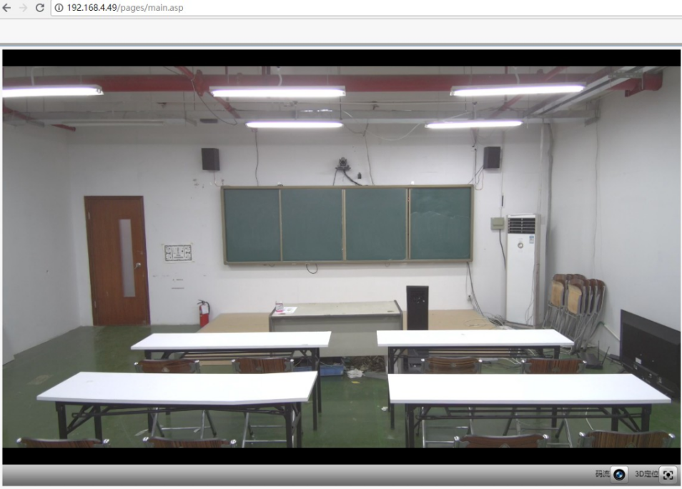
              - 操作界面
全景预置位：控制老师跟踪摄像机，使摄像机能查看大部分教室内景象（也可在任意位置）。在目标跟踪丢失后，可选择摄像机回到全景位置。
4.区域设置：（可以设置讲台区域与屏蔽区域）
4.1：讲台区域：讲台区域是特写镜头启动跟踪的区域，一般选择教室讲台上的黑板位置，要保证老师在讲台上上半身在设置区域内，且第一排学生坐着的时候不超过讲台区域下边界。见图5-7
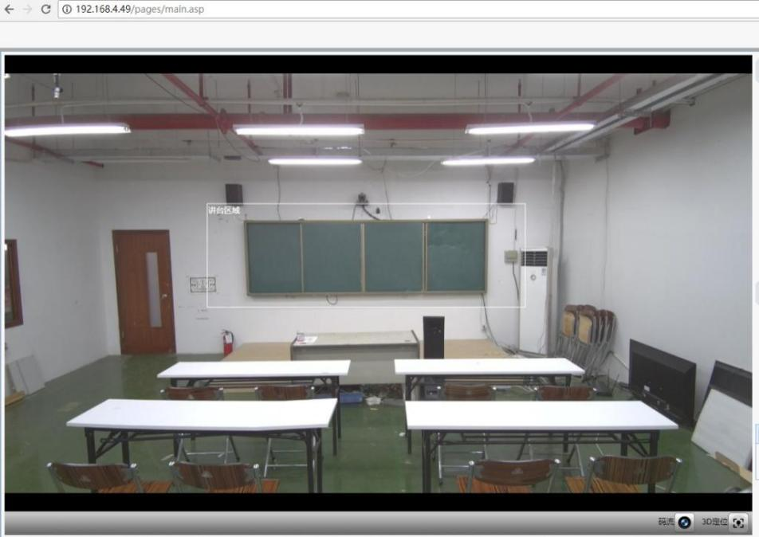
              - 操作界面
4.2：屏蔽区域：屏蔽区域一般设置在有可能影响老师跟踪效果的相关区域，如：电视机、投影仪、门窗等场景可能动态变化的区域。见图5-8：
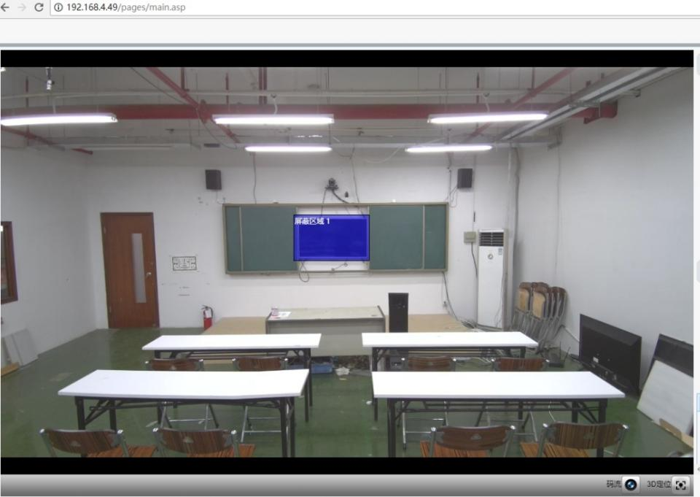
图5.6-5操作界面
5.高级参数
目标丢失动作：其作用是当目标丢失时，镜头将回到所设置的指定预置位，该预置位可选择全景预置位、特写预置位两种方式之一。
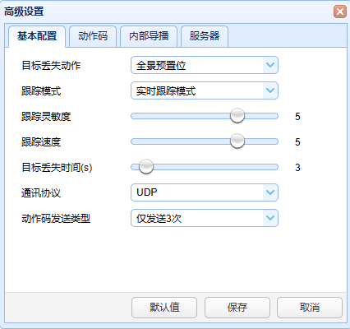
              - 操作界面
跟踪模式（三种）：可设置实时跟踪模式、电影模式、区域跟踪模式：
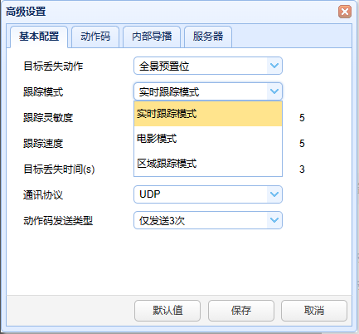
图5.6-7操作界面

跟踪灵敏度：在老师跟踪状态下，设置被跟踪目标由静止状态转变为运动状态时需要移动多大的幅度会触发跟踪摄像机进行跟踪。设置灵敏度越高，跟踪目标小范围移动就会触发摄像机跟踪动作。
跟踪速度：指跟踪摄像机水平跟踪速度。
目标丢失时间：指目标丢失后，等待多长时间（默认值为2秒）跟踪摄像机才执行目标丢失动作(默认:返回全景预置位)。
通信协议：可设置UDP、TCP、串口协议。
动作码发送类型：可设置仅发送3次、一直发送、仅发送一次。
动作码的设置见“6. 录播主机对接说明”章节。
内部导播的设置见“6. 录播主机对接说明”章节。
服务器的设置见“6. 录播主机对接说明”章节.
相关设置完成之后需要点击保存。依据具体场景以及客户需求，可多次进入高级参数部分修改配置值，以达到最佳效果。

学生跟踪配置
以下将按照设置流程图分别进行设置说明。学生跟踪配置主界面见图5-9
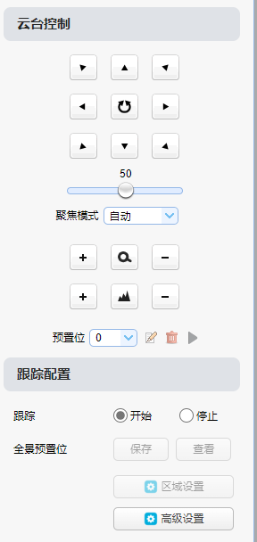
              - 操作界面
备注：学生跟踪只是需要配置屏蔽区域即可，在将机器对着学生，点击开始跟踪即可，无需其他操作。
1.点击停止跟踪
2.全景预置位设置
设置预置位的操作界面如图5-10，通过控制云台的位置及zoom值，将摄像机的视角和位置调整到预置位并保存。全景预置位设置说明如下。
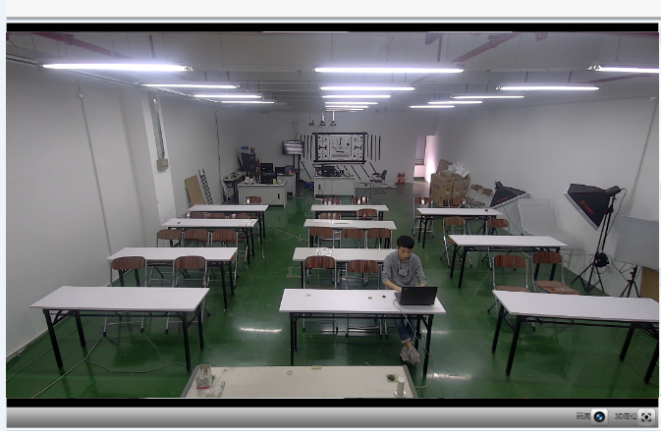
              - 操作界面
全景预置位：控制学生跟踪摄像机，使摄像机能查看大部分教室内景象（也可在任意位置）。在目标跟踪丢失后，可选择摄像机回到全景位置。
3.区域设置（设置屏蔽区域）
4.屏蔽区域：屏蔽区域一般设置在有可能影响学生跟踪效果的相关区域，如：电视机、投影仪、门窗等场景可能动态变化的区域。见图5-11：
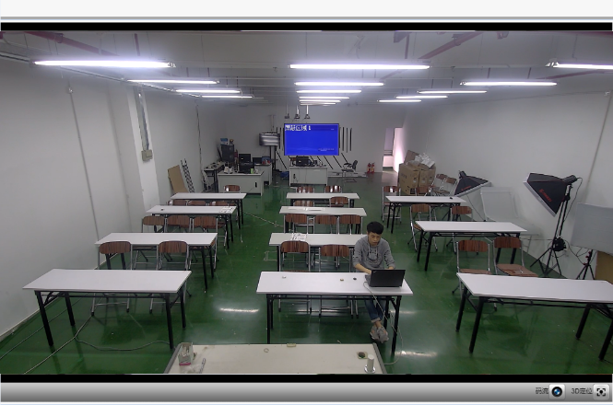
              - 操作界面
5.高级参数
目标丢失动作：其作用是当目标丢失时，镜头将回到所设置的指定预置位，该预置位可选择保持原位或者全景预置位两种方式之一。
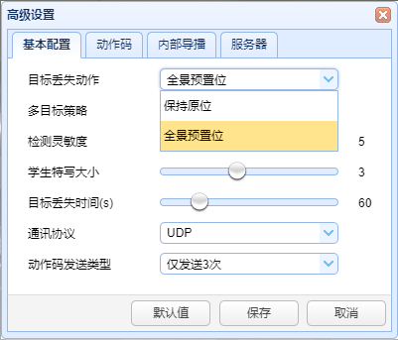
              - 操作界面
多目标策略：当有多个目标被检测时，此时的跟踪状态可选择特写或者全景。
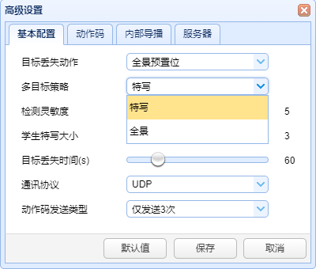
              - 操作界面
检测灵敏度：在学生跟踪状态下，设置被跟踪目标由坐下到站起来的运动状态时，运动幅度的大小会触发跟踪摄像机进行跟踪。设置灵敏度越高，跟踪目标运动幅度小就会触发摄像机跟踪动作。
学生特写大小：设置学生摄像机跟踪时，特写的图像大小比例。
目标丢失超时：设置目标丢失后，需要等待多长时间（默认值为60秒）跟踪摄像机才执行目标丢失动作(默认:返回全景预置位)。
通信协议：可设置UDP、TCP、串口协议。
动作码发送类型：可设置仅发送3次、一直发送、仅发送一次。
动作码的设置见“6. 录播主机对接说明”章节。
服务器的设置见“6. 录播主机对接说明”章节。
相关设置完成之后需要点击保存。依据具体场景以及客户需求，可多次进入高级参数部分修改配置值，以达到最佳效果。

录播主机对接说明

老师跟踪摄像机设置

自动跟踪控制
录播主机通过LAN网络接口发送命令，控制老师跟踪摄像机自动跟踪动作。在自动跟踪状态下，不可以通过浏览器界面的云台控制或遥控器控制摄像机云台转动和变倍；在停止自动跟踪状态下，可以通过浏览器界面的云台控制或遥控器控制云台转动和变倍。
1.网络接收地址：老师跟踪摄像机IP
2.命令
类型 | 命令
启动老师跟踪 | AA 40 01 00
停止老师跟踪 | AA 40 01 01

动作码对接
老师跟踪摄像机的跟踪状态会实时通过网络（UDP/TCP/串口传输方式）以动作码的形式反馈给录播主机。
1.录播主机地址配置
如果录播主机使用LAN网络接收动作码，则需要通过浏览器界面的配置主机地址。依次点击高级参数 ->服务器，如下图：

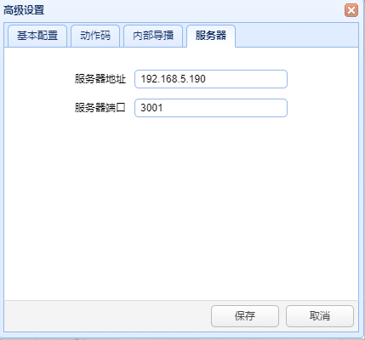
              - 操作界面
2.动作码配置
通过浏览器界面高级参数里配置，可根据需要编辑动作码。依次点高级参数->动作码；
完成修改后点击保存。具体如下图：
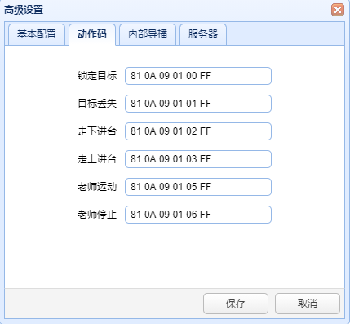
              - 操作界面

内部导播对接
老师跟踪摄像机的导播状态会实时通过网络（UDP/TCP/串口传输方式）以内部导播码的形式反馈给录播主机。
1.录播主机地址配置
如果录播主机使用LAN网络接收动作码，则需要通过浏览器界面的配置主机地址。依次点击高级参数 ->服务器，如下图：
              - 操作界面
2.内部导播配置
通过浏览器界面高级参数里配置，可根据需要编辑内部导播码。依次点高级参数->内部导播；
学生IP地址：在此处填写学生跟踪摄像机的IP，当获取导播码流时，可实现老师跟踪摄像机特写与学生跟踪摄像机特写/全景切换。
完成修改后点击保存。具体如下图：
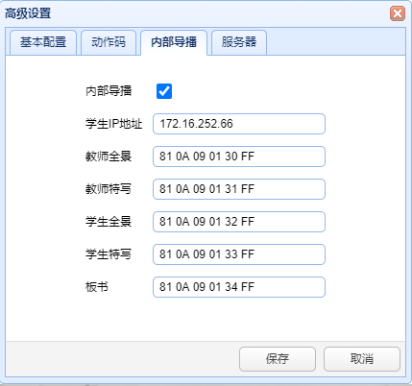
              - 操作界面
注：导播码勾选后，不会发动作码。
如需发动作码，需将导播码勾选取消

学生跟踪摄像机设置

自动跟踪控制
录播主机通过LAN网络接口发送命令，控制学生跟踪摄像机自动跟踪动作。在自动跟踪状态下，不可以通过浏览器界面的云台控制或遥控器控制摄像机云台转动和变倍；在停止自动跟踪状态下，可以通过浏览器界面的云台控制或遥控器控制云台转动和变倍。
1.网络接收地址：学生跟踪摄像机IP
2.命令
类型 | 命令
启动学生跟踪 | AA 40 01 00
停止学生跟踪 | AA 40 01 01

动作码对接
学生跟踪摄像机的跟踪状态会实时通过网络（UDP/TCP/串口传输方式）以动作码的形式反馈给录播主机。
1.录播主机地址配置
如果录播主机使用LAN网络接收动作码，则需要通过浏览器界面的配置主机地址。依次点击高级参数 ->服务器，如下图：
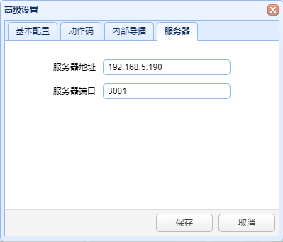
              - 操作界面
2.动作码配置
通过浏览器界面高级参数里配置，可根据需要编辑动作码。依次点高级参数->动作码；
完成修改后点击保存。具体如下图：
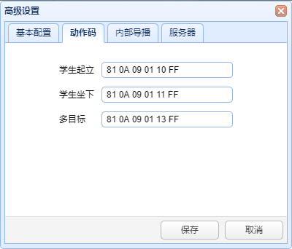
              - 操作界面

内部导播对接
学生跟踪摄像机的导播状态会实时通过网络反馈给老师跟踪摄像机。
1.服务器地址配置老师跟踪摄像机IP地址
通过浏览器界面的配置老师机IP地址。依次点击高级参数 ->服务器，如下图：
              - 操作界面
2.内部导播配置
通过浏览器界面高级参数里配置，可根据需要开启内部导播功能。依次点高级参数->内部导播；
内部导播：默认不勾选，选择勾选。
完成修改后点击保存。具体如下图：
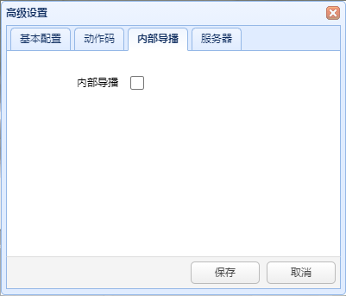
              - 操作界面
注：导播码勾选后，不会发动作码。
如需发动作码，需将导播码勾选取消

遥控器与菜单

7.1按键介绍
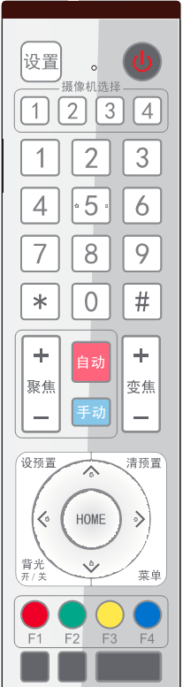
1、待机键
长按3S后摄像机进入待机模式，再次长按3S后摄像机重新进行自检
并回到HOME位置，若设置0号预置位，则12S内无任何操作，云台
转到0号预置位位置。
2、摄像机选择
选择需要控制摄像机的地址号
3、数字键
设置或调用0-9号预置位
4、*键、#键
5、聚焦控制按键：调节聚焦
【自动聚焦】: 进入自动聚焦模式
【手动聚焦】: 切换摄像机聚焦方式为手动；可通过按建【聚焦+】或
【聚焦-】 调节聚焦
6、变焦控制按键
【变焦】＋：镜头拉窄角；【变焦－】：镜头拉广角
7、设置、清除预置位键
设置预置位：保存一个预置位，设预置+数字键（0-9）即设置相应数
字键的预置位
预置位取消：清除一个预置位，清预置+数字键（0-9）即取消相应数
字键的预置位
8、云台控制按键
上下左右箭头：控制云台上下左右转动
【HOME】键：云台回到中间位置或进入下一级菜单
9、背光补偿控制按键
背光开/关： 打开或关闭背光
10、菜单键：进入/退出OSD菜单或返回上一级菜单。
11、摄像机红外遥控地址设置
【*】+【＃】+【F1】：1号地址 【*】+【＃】+【F2】：2号地址
【*】+【＃】+【F3】：3号地址 【*】+【＃】+【F4】：4号地址
12、组合键功能
1）【#】+【#】+【#】：取消所有预置位 | 2）【*】+【#】+【6】：恢复出厂默认值
3）【*】+【#】+【9】：切换正倒装 | 4）【*】+【#】+自动：进入老化模式
5）【*】+【#】+【3】：菜单设为中文 | 6）【*】+【#】+【4】：菜单设为英文
7）【*】+【#】+手动：恢复默认IP、用户名、密码 | 8）【#】+【#】+【0】：切换视频格式1080P60
9）【#】+【#】+【1】：切换视频格式1080P50 | 10）【#】+【#】+【2】：切换视频格式1080P30
11）【#】+【#】+【3】：切换视频格式1080P25 | 12）【#】+【#】+【4】：切换视频格式720P60
13）【#】+【#】+【5】：切换视频格式720P50 | 14）【#】+【#】+【6】：切换视频格式1080I60
15）【#】+【#】+【7】：切换视频格式1080I25 | 16）【#】+【#】+【8】：切换视频格式720P60
17）【#】+【#】+【9】：无视频格式输出

7.2遥控器使用
摄像机正常启动后，接收红外命令并执行，按下遥控器按键，遥控接收指示灯闪烁，松开按键，指示灯停止闪烁。可以通过红外遥控器进行预置位设置、取位、水平、俯仰转动等操作。
按键说明：
1、本说明书所说按键方式，是指对摇控器上的按键按下和放松两个动作。如“按【HOME】键”是指将【HOME】键按下再放松的动作，如果需要长时间按键说明书上会特别说明。
2、本说明书所述需要操作组合键时，是指按说明书的顺序来操作。如“按【*】+【#】+【F1】键”是指先按【*】键，再按【#】，最后按【F1】键。
1）摄像机选择
 | 选择所要控制摄像机的地址号
2）云台控制
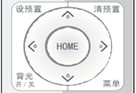 | 向上转动：按【】键向下转动：按【】键  向左转动：按【】键向右转动：按【】键  中间位置：按【HOME】键  长按上下左右转动按键，就会由慢到快持续转动，直到行程终点位置；中途放开即停止转动。
3）预置位设置、取消、调用
保存预置位：先按【设预置】，然后按数字键0 ~ 9之中的一个，则预设一个对应于数字键的预置位。
注：通过遥控器最多共可设置10个预置位。
调用预置位：直接按数字键0 ~ 9即可调用已经保存的预置位。
注：如果该数字键没有预置，则无效。
清除预置位：先按【清预置】，然后按数字键0 ~ 9之中的一个，则取消相应的预置位。
注：连续按【＃】键三次，取消所有预置位。
4）变焦控制
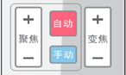 | 镜头拉近：按【变焦＋】键  镜头拉远：按【变焦－】键  这两个按键长按，就会持续拉近/拉远；中途放开即停止。
5）聚焦控制
聚焦拉近：按【聚焦＋】键（仅在手动聚焦模式下有效）
聚焦拉远：按【聚焦－】键（仅在手动聚焦模式下有效）
这两个按键长按，就会持续拉近/拉远，中途放开即停止。
自动聚焦：支持 手动聚焦：支持
7）摄像机红外遥控地址设置
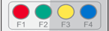 | 【F1】：关闭跟踪  【F2】：开启跟踪  【*】+【＃】+【F1】：设置1号地址  【*】+【＃】+【F2】：设置2号地址  【*】+【＃】+【F3】：设置3号地址  【*】+【＃】+【F4】：设置4号地址

菜单设置

8. 1主菜单
在正常图像下按【MENU】键，屏幕上显示菜单内容，用滚动箭头指向选定项。
主菜单
＝＝＝＝＝＝＝＝＝＝＝＝＝＝＝
语言设置／Language 中文/Chinese
（设置）
（相机参数）
（P/T/Z）
（视频格式）
（版本）
（恢复出厂默认值）

[↑↓]选择 [← →]修改
[菜单]返回 [Home]确定

MENU
＝＝＝＝＝＝＝＝＝＝＝＝＝＝
Language English
（Setup）
（Camera）
（P/T/Z）
（Video Format）
（Version）
（Restore Default）
[↑↓]Select [← →]Change Value
[Menu]Back [Home]OK

语言设置／Language：菜单语言选择，中文/英文 | 设置：进入系统参数设置子菜单项
相机参数：进入相机参数设置子菜单项 | P/T/Z：进入云台参数设置子菜单项
版本：进入版本子菜单项 | 恢复出厂默认值：进入恢复出厂默认值，选择“是”或“否”恢复出厂默认值
[↑↓]选择：按上下方向键选择菜单项 | [← →]修改：按左右方向键修改参数
[菜单]返回：按菜单键返回 | [Home]确定：按[Home]键确定

8.2系统参数设置
在主菜单移动光标到（设置），按【HOME】键进入设置页面，如下图所示。
设置
＝＝＝＝＝＝＝＝＝＝＝＝＝＝
协议 自动
VISCA地址 1
VISCA地址固定 关
PELCO-P地址 1
PELCO-D地址 1
波特率 9600
自动翻转 开

[↑↓]选择 [← →]修改
[菜单]返回

SETUP
＝＝＝＝＝＝＝＝＝＝＝＝＝＝
Protocol Auto
Visca Address 1
Visca Address Fix OFF
PELCO-P Address 1
PELCO-D Address 1
Baudrate 9600
Auto Flip ON

[↑↓]Select [← →]Change Value
[Menu]Back

协议:协议类型VISCA/PELCO-P/PELCO-D/自动 | 通讯地址:VISCA=1~7;PELCO-P = 1~255;PELCO-D =1~255
波特率:可设置项：2400/4800/9600/38400/115200 | VISCA地址固定：可设置项：开/关
自动翻转：可设置项：开/关

8. 3相机参数设置
在主菜单移动光标到（相机参数），按【HOME】键进入相机参数页面，如下图所示。
相机参数
＝＝＝＝＝＝＝＝＝＝＝＝＝
（曝光）
（颜色）
（图像）
（聚焦）
（降噪）
风格 默认

[↑↓]选择 [← →]修改
[菜单]返回 [Home]确定
CAMERA
＝＝＝＝＝＝＝＝＝＝＝＝＝＝
（Exposure）
（Color）
（Image）
（Focus）
（Noise Reduction）
Style Default

[↑↓]Select [← →]Change Value
[Menu]Back [Home]OK
曝光： 进入曝光子菜单项 | 图像: 进入图像子菜单项 | 颜色: 进入颜色子菜单项
聚焦: 进入聚焦子菜单项 | 降噪: 进入降噪子菜单项 | 风格：默认、标准、明晰、亮丽、柔和
1）曝光
在相机参数菜单移动光标到（曝光），按【HOME】键进入曝光页面，如下图所示。
曝光
＝＝＝＝＝＝＝＝＝＝＝＝＝＝
曝光模式 自动
曝光补偿 关
背光 关
抗闪烁 50Hz
增益限制 5
动态范围 1

[↑↓]选择 [← →]修改
[菜单]返回
EXPOSURE
＝＝＝＝＝＝＝＝＝＝＝＝＝＝
Mode Auto
EV OFF
BLC OFF
Flicker 50Hz
G.Limit 5
DRC 1

[↑↓]Select [← →]Change Value
[Menu]Back
曝光模式：可设置项：自动、手动、快门优先、光圈优先、亮度优先
曝光补偿：可设置项：开/关（仅在自动模式下有效）
补偿等级：可设置项：-7~7（仅在自动模式下“曝光补偿”打开有效）
背光：可设置项：开/关（仅在自动模式下有效） 动态范围：可设置项：1~8，关闭
抗闪烁：可设置项：关闭、50Hz、60Hz（仅在自动、光圈优先、亮度优先模式下有效）
增益限制：可设置项：0~15（仅在自动、光圈优先、亮度优先模式下有效）增益：可设置项：0~15（仅在手动、快门优先模式下有效）
快门优先：可设置项： 1/25、1/30、1/50、1/60、1/90、1/100、1/120、1/180、1/250、1/350、1/500、1/1000、1/2000、1/3000、1/4000、1/6000、1/10000（仅在手动、快门优先模式下有效）
光圈优先：可设置项：关闭、F11.0、F9.6、F8.0、F6.8、F5.6、F4.8、F4.0、F3.4、F2.8、F2.4、F2.0、F1.8（仅在手动、光圈优先模式下有效） 亮度: 可设置项：0~23（仅在亮度优先模式下有效）
2）颜色
相机参数菜单移动光标到（颜色），按【HOME】键进入颜色页面，如下图所示。
颜色
＝＝＝＝＝＝＝＝＝＝＝＝＝＝
白平衡模式 自动
红微调 0
蓝微调 0
饱和度 38 色度 4
白平衡灵敏度 高

[↑↓]选择 [← →]修改
[菜单]返回

COLOR
＝＝＝＝＝＝＝＝＝＝＝＝＝＝
WB Mode Auto
RG Tuning 0
BG Tuning 0
Saturation 38
Hue 4
AWB Sensitivity High

[↑↓]Select [← →]Change Value
[Menu]Back

白平衡模式：可设置项：自动、手动、一键白平衡、指定色温
红微调：可设置项：-10~10（仅在自动模式下有效） | 蓝微调：可设置项：-10~10（仅在自动模式下有效）
红增益：可设置项： 0~100（仅在手动模式下有效） | 蓝增益：可设置项：0~100（仅在手动模式下有效）
饱和度：可设置项：0~100 | 色度：可设置项：0~8
白平衡灵敏度：可设置项：高、中、低（仅在自动模式下有效）
色温：可设置项：2400K~7100K（仅在指定色温模式下有效）
3）图像
相机参数菜单移动光标到（图像），按【HOME】键进入图像页面，如下图所示。
图像
＝＝＝＝＝＝＝＝＝＝＝＝＝
亮度 50
对比度 50
锐度 3
黑白模式 彩色
伽玛曲线 默认
电子变倍 关
超低照度模式 关

[↑↓]选择 [← →]修改
[菜单]返回
IMAGE
＝＝＝＝＝＝＝＝＝＝＝＝＝＝
Brightness 50
Contrast 50
Sharpness 3
B&W-Mode Color
Gamma Default
DZoom OFF
Low -Light Mode OFF
[↑↓]Select [← →]Change Value
[Menu]Back
亮度：可设置项：0~100 | 对比度：可设置项：0~100
锐度：可设置项：0~15 | 黑白模式：可设置项：彩色、黑白
伽玛曲线：可设置项：默认、0.45、0.50、0.55、0.63 | 电子变倍：可设置项：开/关
4）聚焦
相机参数菜单移动指针到（聚焦），按【HOME】键进入聚焦页面，如下图所示。
聚焦
＝＝＝＝＝＝＝＝＝＝＝＝＝
聚焦模式 自动
聚焦区域 全部
聚焦灵敏度 低

[↑↓]选择 [← →]修改
[菜单]返回
FOCUS
＝＝＝＝＝＝＝＝＝＝＝＝＝＝
Focus Mode Auto
AF-Zone All
AF-Sensitivity Low

[↑↓]Select [← →]Change Value
[Menu]Back
聚焦模式：可设置项：自动/手动/一键聚焦 | 聚焦区域：可设置项：全部/上/中/下
聚焦灵敏度：可设置项：高/中/低
5）降噪
相机参数菜单移动指针到（降噪），按【HOME】键进入降噪页面，如下图所示。
降噪
＝＝＝＝＝＝＝＝＝＝＝＝＝
2D降噪 自动
3D降噪 8
动态坏点 关闭

[↑↓]选择 [← →]修改
[菜单]返回
NOISE REDUCTION
＝＝＝＝＝＝＝＝＝＝＝＝＝＝
NR-2D 3
NR-3D 3
Dynamic Hot Pixel OFF

[↑↓]Select [← →]Change Value
[Menu]Back
2D降噪：可设置项：自动、关闭、1~7 | 3D降噪：可设置项：关闭、1~8
动态坏点：可设置项：关闭、1~5
6）风格
相机参数菜单移动指针到（风格），按【← →】键切换风格
风格：可设置项：默认/标准/明晰/亮丽/柔和

8. 4 P/T/Z
在主菜单移动指针到（P/T/Z），按【HOME】键进入P/T/Z页面，如下图所示。
P/T/Z
＝＝＝＝＝＝＝＝＝＝＝＝＝
景深比例 开
变倍速度 5
图像冻结 关
加速曲线 1
预置位速度 10

[↑↓]选择 [← →]修改
[菜单]返回

P/T/Z
＝＝＝＝＝＝＝＝＝＝＝＝＝＝＝
Speed by zoom ON
Zoom speed 5
Image Freezing OFF
Acc Curve 1
Preset speed 10

[↑↓]Select [← →]Change Value[Menu]Back

景深比例：只对遥控器起作用，开、关；相机变倍拉大后，遥控器控制云台转动速度变慢
变倍速度：设定遥控器相机变倍的速度，1~8 | 图像冻结：可设置项：开/关
加速曲线：可设置项：快/慢 | 预置位速度：可设置项：1-10

8. 5视频格式
在主菜单移动指针到（视频格式），按【HOME】键进入视频格式页面，如下图所示。
视频格式
＝＝＝＝＝＝＝＝＝＝＝＝＝
1080P60
1080P50
1080P30
1080P25
720P60
720P30
1080P59.94
1080P29.97
720P59.94
[↑↓]选择
[菜单]返回 [Home]确定

VIDEO FORMAT
＝＝＝＝＝＝＝＝＝＝＝＝＝＝
1080P60
1080P50
1080P30
1080P25
720P60
720P30
1080P59.94
1080P29.97
720P59.94
[↑↓]Select
[Menu]Back [Home]OK

注意：ST型号只有旋转拨码为F时，菜单中显示此项
S 版本：1080P60向下兼容；M版本：1080P30向下兼容
修改菜单中参数值，需要退出菜单，方可断电保存

8. 6版本
在主菜单移动指针到（版本），按【HOME】键进入版本页面，版本信息根据产品型号和出厂日期会有所不同。版本信息包含版本号和版本升级时间。
MCU版本：显示MCU版本信息相机版本：显示相机版本信息聚焦版本：显示聚焦版本信息
注意：HDMI型号的还有USB版本（USB版本-CAM1：显示USB3.0输出1的USB版本信息USB版本-CAM2：显示USB3.0输出2的USB版本信息）

8. 7恢复出厂默认值
在主菜单移动指针到（复位），按【HOME】键进入复位页面，如下图所示。
恢复出厂默认值
＝＝＝＝＝＝＝＝＝＝＝＝＝＝
恢复出厂默认? 否

[↑↓]选择 [← →]修改
[菜单]返回 [Home]确定
RESTORE DEFAULT
＝＝＝＝＝＝＝＝＝＝＝＝＝＝
Restore Default? NO

[↑↓]Select [← →]Change Value
[Menu]Back [Home]OK
恢复出厂默认：可设置项：是/否（颜色风格和视频格式不可以恢复出厂默认）
注意：如果之前用的遥控器地址不是 1，而是 2、3、4中某一个 ；
恢复全部参数或系统参数后，遥控器对应的设备地址恢复为1。
此时，需将遥控器地址改回为1，即按摄像机选择【1】键后控制正常。

VISCA协议命令列表
摄像机在正常工作情况下，可以通过RS232C/RS485接口（VISCA IN）对摄像机进行控制，RS232C串口参数如下所示：
波特率：2400/4800/9600/38400/115200比特/秒；起始位：1位；数据位：8位；停止位：1位；校验位：无
上电后，摄像机先转到左下，，再回到中间位置。变焦镜头拉到最远位置，然后拉回到最近自检完成。若摄像机有保存0号预置初始化结束后，摄像机将置位到0号预置位。至此，用户可使用串口命令控制摄像机。
摄像机返回命令
Ack/Completion Message
 | 命令包 | 注释
ACK | z0 41 FF | Returned when the command is accepted.
Completion | z0 51 FF | Returned when the command has been executed.
z = 摄像机地址 +8
Error Messages
 | 命令包 | 注释
Syntax Error | z0 60 02 FF | Returned when the command format is different or when a command with illegal command parameters is accepted
Command Not Executable | z0 61 41 FF | Returned when a command cannot be executed due to current conditions. For example, when commands controlling the focus manually are received during auto focus.
摄像机控制命令
命令 | 功能 | 命令包 | 注释
AddressSet | Broadcast | 88 30 01 FF | Address setting
IF_Clear | Broadcast | 88 01 00 01 FF | I/F Clear
CAM_Power | On | 8x 01 04 00 02 FF | Power ON/OFF
CAM_Power | Off | 8x 01 04 00 03 FF | Power ON/OFF
CAM_Zoom | Stop | 8x 01 04 07 00 FF
CAM_Zoom | Tele(Standard) | 8x 01 04 07 02 FF
CAM_Zoom | Wide(Standard) | 8x 01 04 07 03 FF
CAM_Zoom | Tele(Variable) | 8x 01 04 07 2p FF | p = 0(low) - 7(high)
CAM_Zoom | Wide(Variable) | 8x 01 04 07 3p FF | p = 0(low) - 7(high)
CAM_Zoom | Direct | 8x 01 04 47 0p 0q 0r 0s FF | pqrs: Zoom Position
CAM_Focus | Stop | 8x 01 04 08 00 FF
CAM_Focus | Far(Standard) | 8x 01 04 08 02 FF
CAM_Focus | Near(Standard) | 8x 01 04 08 03 FF
CAM_Focus | Far(Variable) | 8x 01 04 08 2p FF | p = 0(low) - 7(high)
CAM_Focus | Near (Variable) | 8x 01 04 08 3p FF | p = 0(low) - 7(high)
CAM_Focus | Direct | 8x 01 04 48 0p 0q 0r 0s FF | pqrs: Focus Position
CAM_Focus | Auto Focus | 8x 01 04 38 02 FF
 | Manual Focus | 8x 01 04 38 03 FF
CAM_ZoomFocus | Direct | 8x 01 04 47 0p 0q 0r 0s  0t 0u 0v 0w FF | pqrs: Zoom Position  tuvw: Focus Position
CAM_WB | Auto | 8x 01 04 35 00 FF
CAM_WB | 3000K | 8x 01 04 35 01 FF
CAM_WB | 4000k | 8x 01 04 35 02 FF
CAM_WB | One Push mode | 8x 01 04 35 03 FF
CAM_WB | 5000k | 8x 01 04 35 04 FF
CAM_WB | Manual | 8x 01 04 35 05 FF
CAM_WB | 6500k | 8x 01 04 35 06 FF
CAM_RGain | Reset | 8x 01 04 03 00 FF | Manual Control of R Gain
CAM_RGain | Up | 8x 01 04 03 02 FF | Manual Control of R Gain
CAM_RGain | Down | 8x 01 04 03 03 FF | Manual Control of R Gain
CAM_RGain | Direct | 8x 01 04 43 00 00 0p 0q FF | pq: R Gain
CAM_Bgain | Reset | 8x 01 04 04 00 FF | Manual Control of B Gain
CAM_Bgain | Up | 8x 01 04 04 02 FF | Manual Control of B Gain
CAM_Bgain | Down | 8x 01 04 04 03 FF | Manual Control of B Gain
CAM_Bgain | Direct | 8x 01 04 44 00 00 0p 0q FF | pq: B Gain
CAM_AE | Full Auto | 8x 01 04 39 00 FF | Automatic Exposure mode
CAM_AE | Manual | 8x 01 04 39 03 FF | Manual Control mode
CAM_AE | Shutter priority | 8x 01 04 39 0A FF | Shutter Priority Automatic Exposure mode
CAM_AE | Iris priority | 8x 01 04 39 0B FF | Iris Priority Automatic Exposure mode
CAM_AE | Bright | 8x 01 04 39 0D FF | Bright mode
CAM_Shutter | Reset | 8x 01 04 0A 00 FF | Shutter Setting
CAM_Shutter | Up | 8x 01 04 0A 02 FF | Shutter Setting
CAM_Shutter | Down | 8x 01 04 0A 03 FF | Shutter Setting
CAM_Shutter | Direct | 8x 01 04 4A 00 00 0p 0q FF | pq: Shutter Position
CAM_Iris | Reset | 8x 01 04 0B 00 FF | Iris Setting
CAM_Iris | Up | 8x 01 04 0B 02 FF | Iris Setting
CAM_Iris | Down | 8x 01 04 0B 03 FF | Iris Setting
CAM_Iris | Direct | 8x 01 04 4B 00 00 0p 0q FF | pq: Iris Position
CAM_Gain | Reset | 8x 01 04 0C 00 FF | Gain Setting
CAM_Gain | Up | 8x 01 04 0C 02 FF | Gain Setting
CAM_Gain | Down | 8x 01 04 0C 03 FF | Gain Setting
CAM_Gain | Direct | 8x 01 04 0C 00 00 0p 0q FF | pq: Gain Positon
CAM_Bright | Reset | 8x 01 04 0D 00 FF | Bright Setting
CAM_Bright | Up | 8x 01 04 0D 02 FF | Bright Setting
CAM_Bright | Down | 8x 01 04 0D 03 FF | Bright Setting
CAM_Bright | Direct | 8x 01 04 4D 00 00 0p 0q FF | pq: Bright Positon
CAM_ExpComp | On | 8x 01 04 3E 02 FF | Exposure Compensation ON/OFF
CAM_ExpComp | Off | 8x 01 04 3E 03 FF | Exposure Compensation ON/OFF
CAM_ExpComp | Reset | 8x 01 04 0E 00 FF | Exposure Compensation Amount Setting
CAM_ExpComp | Up | 8x 01 04 0E 02 FF | Exposure Compensation Amount Setting
CAM_ExpComp | Down | 8x 01 04 0E 03 FF | Exposure Compensation Amount Setting
CAM_ExpComp | Direct | 8x 01 04 4E 00 00 0p 0q FF | pq: ExpComp Position
CAM_Back Light | On | 8x 01 04 33 02 FF | Back Light  Compensation
CAM_Back Light | Off | 8x 01 04 33 03 FF | Back Light  Compensation
CAM_NR（2D） |  | 8x 01 04 53 0p FF | P=0-7 0:OFF
CAM_NR（3D） |  | 8x 01 04 54 0p FF | P=0-8 0:OFF
CAM_Gamma |  | 8x 01 04 5B 0p FF | p = 0 – 4 0：Default 1：0.45 2：0.50 3：0.55 4：0.63
CAM_Flicker | OFF | 8x 01 04 23 00 FF | OFF
CAM_Flicker | 50HZ | 8x 01 04 23 01 FF | 50HZ
CAM_Flicker | 60HZ | 8x 01 04 23 02 FF | 60HZ
CAM_Aperture | Reset | 8x 01 04 02 00 FF | Aperture Control
CAM_Aperture | Up | 8x 01 04 02 02 FF | Aperture Control
CAM_Aperture | Down | 8x 01 04 02 03 FF | Aperture Control
CAM_Aperture | Direct | 8x 01 04 42 00 00 0p 0q FF | pq: Aperture Gain
CAM_Memory | Reset | 8x 01 04 3F 00 pq FF | pq: Memory Number(=0 to 254)  Corresponds to 0 to 9 on the Remote Commander
CAM_Memory | Set | 8x 01 04 3F 01 pq FF
CAM_Memory | Recall | 8x 01 04 3F 02 pq FF
CAM_LR_Reverse | On | 8x 01 04 61 02 FF | Image Flip Horizontal ON/OFF
CAM_LR_Reverse | Off | 8x 01 04 61 03 FF | Image Flip Horizontal ON/OFF
CAM_PictureFlip | On | 8x 01 04 66 02 FF | Image Flip Vertical ON/OFF
CAM_PictureFlip | Off | 8x 01 04 66 03 FF | Image Flip Vertical ON/OFF
CAM_ColorSaturation | Direct | 8x 01 04 4900 00 00 0p FF | P=0-E  0:60% 1:70% 2:80% 3:90% 4:100%  5:110% 6:120% 7:130% 8:140% 9:150% 10:160% 11:160% 12:180% 13:190% 14:200%
CAM_IDWrite |  | 8x 01 04 22 0p 0q 0r 0s FF | pqrs: Camera ID (=0000 to FFFF)
SYS_Menu | ON | 8x 01 04 06 06 02 FF | Turn on the menu screen
SYS_Menu | OFF | 8x 01 04 06 06 03 FF | Turn off the menu screen
IR_Receive | ON | 8x 01 0608 02 FF | IR(remote commander)receive On/Off
IR_Receive | OFF | 8x 01 0608 03 FF | IR(remote commander)receive On/Off
IR_ReceiveReturn | On | 8x 01 7D 01 03 00 00 FF | IR(remote commander)receive message via the VISCA communication ON/OFF
IR_ReceiveReturn | Off | 8x 01 7D 01 13 00 00 FF
CAM_SettingReset | Reset | 8x 01 04 A0 10 FF | Reset Factory Setting
CAM_Brightness | Direct | 8x 01 04 A1 00 00 0p 0q FF | pq: Brightness Position
CAM_Contrast | Direct | 8x 01 04 A2 00 00 0p 0q FF | pq: Contrast Position
CAM_Flip | OFF | 8x 01 04 A4 00 FF | Single Command For Video Flip
CAM_Flip | Flip-H | 8x 01 04 A4 01 FF | Single Command For Video Flip
CAM_Flip | Flip-V | 8x 01 04 A4 02 FF | Single Command For Video Flip
CAM_Flip | Flip-HV | 8x 01 04 A4 03 FF | Single Command For Video Flip
CAM_VideoSystem | Set camera video system | 8x 01 06 35 00 0p FF | P: 0~E Video format  0:1080P60 8:720P30  1:1080P50 9:720P25  2:1080i60 A：1080P59.94  3:1080i50 B：1080i59.94  4:720P60 C：720P59.94  5:720P50 D：1080P29.97  6:1080P30 E：720P29.97  7:1080P25
Pan_tiltDrive | Up | 8x 01 06 01 VV WW 03 01 FF | VV: Pan speed 0x01 (low speed) to 0x18 (high speed)  WW: Tilt speed 0x01 (low speed) to 0x14 (high speed)  YYYY: Pan Position  ZZZZ: Tilt Position
Pan_tiltDrive | Down | 8x 01 06 01 VV WW 03 02 FF
Pan_tiltDrive | Left | 8x 01 06 01 VV WW 01 03 FF
Pan_tiltDrive | Right | 8x 01 06 01 VV WW 02 03 FF
Pan_tiltDrive | Upleft | 8x 01 06 01 VV WW 01 01 FF
Pan_tiltDrive | Upright | 8x 01 06 01 VV WW 02 01 FF
Pan_tiltDrive | DownLeft | 8x 01 06 01 VV WW 01 02 FF
Pan_tiltDrive | DownRight | 8x 01 06 01 VV WW 02 02 FF
Pan_tiltDrive | Stop | 8x 01 06 01 VV WW 03 03 FF
Pan_tiltDrive | AbsolutePosition | 8x 01 06 02 VV WW  0Y 0Y 0Y 0Y 0Z 0Z 0Z 0Z FF
Pan_tiltDrive | RelativePosition | 8x 01 06 03 VV WW  0Y 0Y 0Y 0Y 0Z 0Z 0Z 0Z FF
Pan_tiltDrive | Home | 8x 01 06 04 FF
Pan_tiltDrive | Reset | 8x 01 06 05 FF
Pan-tiltLimitSet | Set | 8x 01 06 07000W  0Y 0Y 0Y 0Y 0Z 0Z 0Z 0Z FF | W:1 UpRight 0:DownLeft  YYYY: Pan Limit Position(TBD)  ZZZZ: Tilt Limit Position(TBD)
Pan-tiltLimitSet | Clear | 8x 01 06 07010W  07 0F 0F 0F 07 0F 0F 0F FF

查询命令
命令 | 命令包 | 返回包 | 注释
CAM_PowerInq | 8x 09 04 00 FF | y0 50 02 FF | On
CAM_PowerInq | 8x 09 04 00 FF | y0 50 03 FF | Off(Standby)
CAM_ZoomPosInq | 8x 09 04 47 FF | y0 50 0p 0q 0r 0s FF | pqrs: Zoom Position
CAM_FocusAFModeInq | 8x 09 04 38 FF | y0 50 02 FF | Auto Focus
CAM_FocusAFModeInq | 8x 09 04 38 FF | y0 50 03 FF | Manual Focus
CAM_FocusPosInq | 8x 09 04 48 FF | y0 50 0p 0q 0r 0s FF | pqrs: Focus Position
CAM_WBModeInq | 8x 09 04 35 FF | y0 50 00 FF | Auto
CAM_WBModeInq | 8x 09 04 35 FF | y0 50 01 FF | 3000K
CAM_WBModeInq | 8x 09 04 35 FF | y0 50 02 FF | 4000K
CAM_WBModeInq | 8x 09 04 35 FF | y0 50 03 FF | One Push Mode
CAM_WBModeInq | 8x 09 04 35 FF | y0 50 04 FF | 5000K
CAM_WBModeInq | 8x 09 04 35 FF | y0 50 05 FF | Manual
CAM_WBModeInq | 8x 09 04 35 FF | y0 50 00 FF | 6500K
CAM_RGainInq | 8x 09 04 43 FF | y0 50 00 00 0p 0q FF | pq: R Gain
CAM_BGainInq | 8x 09 04 44 FF | y0 50 00 00 0p 0q FF | pq: B Gain
CAM_AEModeInq | 8x 09 04 39 FF | y0 50 00 FF | Full Auto
CAM_AEModeInq | 8x 09 04 39 FF | y0 50 03 FF | Manual
CAM_AEModeInq | 8x 09 04 39 FF | y0 50 0A FF | Shutter priority
CAM_AEModeInq | 8x 09 04 39 FF | y0 50 0B FF | Iris priority
CAM_AEModeInq | 8x 09 04 39 FF | y0 50 0D FF | Bright
CAM_ShutterPosInq | 8x 09 04 4A FF | y0 50 00 00 0p 0q FF | pq: Shutter Position
CAM_IrisPosInq | 8x 09 04 4B FF | y0 50 00 00 0p 0q FF | pq: Iris Position
CAM_ BrightPosiInq | 8x 09 04 4D FF | y0 50 00 00 0p 0q FF | pq: Bright Position
CAM_ExpCompModeInq | 8x 09 04 3E FF | y0 50 02 FF | On
CAM_ExpCompModeInq | 8x 09 04 3E FF | y0 50 03 FF | Off
CAM_ExpCompPosInq | 8x 09 04 4E FF | y0 50 00 00 0p 0q FF | pq: ExpComp Position
CAM_BacklightModeInq | 8x 09 04 33 FF | y0 50 02 FF | On
CAM_BacklightModeInq | 8x 09 04 33 FF | y0 50 03 FF | Off
CAM_NRLevel(2D) Inq | 8x 09 04 53 FF | y0 50 0p FF | P: 2DNRLevel
CAM_NRLevel(3D) Inq | 8x 09 04 54 FF | y0 50 0p FF | P:3D NRLevel
CAM_FlickerModeInq | 8x 09 04 55 FF | y0 50 0p FF | p: Flicker Settings  (0: OFF, 1: 50Hz, 2:60Hz)
CAM_ApertureInq | 8x 09 04 42 FF | y0 50 00 00 0p 0q FF | pq: Aperture Gain
CAM_PictureEffectModeInq | 8x 09 04 63 FF | y0 50 00 FF | Off
CAM_PictureEffectModeInq | 8x 09 04 63 FF | y0 50 04 FF | B&W
CAM_MemoryInq | 8x 09 04 3F FF | y0 50 0p FF | p: Memory number last operated.
SYS_MenuModeInq | 8x 09 0606 FF | y0 50 02 FF | On
SYS_MenuModeInq | 8x 09 0606 FF | y0 50 03 FF | Off
CAM_LR_ReverseInq | 8x 09 04 61 FF | y0 50 02 FF | On
CAM_LR_ReverseInq | 8x 09 04 61 FF | y0 50 03 FF | Off
CAM_PictureFlipInq | 8x 09 04 66 FF | y0 50 02 FF | On
CAM_PictureFlipInq | 8x 09 04 66 FF | y0 50 03 FF | Off
CAM_ColorSaturationInq | 8x 09 04 49 FF | y0 50 00 00 00 0p FF | p: Color Gain setting 0h (60%) to Eh (200%)
CAM_IDInq | 8x 09 04 22 FF | y0 50 0p FF | p: Gamma ID
IR_ReceiveInq | 8x 09 0608 FF | y0 50 02 FF | On
IR_ReceiveInq | 8x 09 0608 FF | y0 50 03 FF | Off
CAM_BrightnessInq | 8x 09 04A1 FF | y0 50 00 00 0p 0q FF | pq: Brightness Position
CAM_ContrastInq | 8x 09 04A2 FF | y0 50 00 00 0p 0q FF | pq: Contrast Position
CAM_FlipInq | 8x 09 04A4 FF | y0 50 00 FF | Off
CAM_FlipInq | 8x 09 04A4 FF | y0 50 01 FF | Flip-H
CAM_FlipInq | 8x 09 04A4 FF | y0 50 02 FF | Flip-V
CAM_FlipInq | 8x 09 04A4 FF | y0 50 03 FF | Flip-HV
CAM_GammaInq | 8x 09 04 5B FF | y0 50 0p FF | p: Gamma setting
CAM_VersionInq | 8x 09 00 02 FF | y0 50 ab cd  mn pq rs tu vw FF | ab cd: vender ID ( 0220 )  mn pq : model ID ST ( 0951 )  U3（3950）  rs tu : ARM Version  vw : reserve
VideoSystemInq | 8x 09 06 23 FF | y0 50 0p FF | P: 0~E Video format  0:1080P60 8:720P30  1:1080P50 9:720P25  2:1080i60 A：1080P59.94  3:1080i50 B：1080i59.94  4:720P60 C：720P59.94  5:720P50 D：1080P29.97  6:1080P30 E：720P29.97  7:1080P25
Pan-tiltMaxSpeedInq | 8x 09 06 11 FF | y0 50 ww zz FF | ww: Pan Max Speedzz: Tilt Max Speed
Pan-tiltPosInq | 8x 09 06 12 FF | y0 50 0w 0w 0w 0w  0z 0z 0z 0z FF | wwww: Pan Positionzzzz: Tilt Position
注：以上表中【x】表示要操作的摄像机地址，【y】=【x + 8】。

Pelco-D 协议命令列表
Function | Byte1 | Byte2 | Byte3 | Byte4 | Byte5 | Byte6 | Byte7
Up | 0xFF | Address | 0x00 | 0x08 | Pan Speed | Tilt Speed | SUM
Down | 0xFF | Address | 0x00 | 0x10 | Pan Speed | Tilt Speed | SUM
Left | 0xFF | Address | 0x00 | 0x04 | Pan Speed | Tilt Speed | SUM
Right | 0xFF | Address | 0x00 | 0x02 | Pan Speed | Tilt Speed | SUM
Upleft | 0xFF | Address | 0x00 | 0x0C | Pan Speed | Tilt Speed | SUM
Upright | 0xFF | Address | 0x00 | 0x0A | Pan Speed | Tilt Speed | SUM
DownLeft | 0xFF | Address | 0x00 | 0x14 | Pan Speed | Tilt Speed | SUM
DownRight | 0xFF | Address | 0x00 | 0x12 | Pan Speed | Tilt Speed | SUM
Zoom In | 0xFF | Address | 0x00 | 0x20 | 0x00 | 0x00 | SUM
Zoom Out | 0xFF | Address | 0x00 | 0x40 | 0x00 | 0x00 | SUM
Focus Far | 0xFF | Address | 0x00 | 0x80 | 0x00 | 0x00 | SUM
Focus Near | 0xFF | Address | 0x01 | 0x00 | 0x00 | 0x00 | SUM
Stop | 0xFF | Address | 0x00 | 0x00 | 0x00 | 0x00 | SUM
Set Preset | 0xFF | Address | 0x00 | 0x03 | 0x00 | Preset ID | SUM
Clear Preset | 0xFF | Address | 0x00 | 0x05 | 0x00 | Preset ID | SUM
Call Preset | 0xFF | Address | 0x00 | 0x07 | 0x00 | Preset ID | SUM

Pelco-P 协议命令列表
Function | Byte1 | Byte2 | Byte3 | Byte4 | Byte5 | Byte6 | Byte7 | Byte8
Up | 0xA0 | Address | 0x00 | 0x08 | Pan Speed | Tilt Speed | 0xAF | XOR
Down | 0xA0 | Address | 0x00 | 0x10 | Pan Speed | Tilt Speed | 0xAF | XOR
Left | 0xA0 | Address | 0x00 | 0x04 | Pan Speed | Tilt Speed | 0xAF | XOR
Right | 0xA0 | Address | 0x00 | 0x02 | Pan Speed | Tilt Speed | 0xAF | XOR
Upleft | 0xA0 | Address | 0x00 | 0x0C | Pan Speed | Tilt Speed | 0xAF | XOR
Upright | 0xA0 | Address | 0x00 | 0x0A | Pan Speed | Tilt Speed | 0xAF | XOR
DownLeft | 0xA0 | Address | 0x00 | 0x14 | Pan Speed | Tilt Speed | 0xAF | XOR
DownRight | 0xA0 | Address | 0x00 | 0x12 | Pan Speed | Tilt Speed | 0xAF | XOR
Zoom In | 0xA0 | Address | 0x00 | 0x20 | 0x00 | 0x00 | 0xAF | XOR
Zoom Out | 0xA0 | Address | 0x00 | 0x40 | 0x00 | 0x00 | 0xAF | XOR
Stop | 0xA0 | Address | 0x00 | 0x00 | 0x00 | 0x00 | 0xAF | XOR
Focus Far | 0xA0 | Address | 0x01 | 0x00 | 0x00 | 0x00 | 0xAF | XOR
Focus Near | 0xA0 | Address | 0x02 | 0x00 | 0x00 | 0x00 | 0xAF | XOR
Set Preset | 0xA0 | Address | 0x00 | 0x03 | 0x00 | Preset ID | 0xAF | XOR
Clear Preset | 0xA0 | Address | 0x00 | 0x05 | 0x00 | Preset ID | 0xAF | XOR
Call Preset | 0xA0 | Address | 0x00 | 0x07 | 0x00 | Preset ID | 0xAF | XOR
第12章 维护及故障处理

12.1产品维护
1）如果摄像机不是长期使用，不用时请断开电源开关，同时把交流电源适配器与交流插座断开。
2）清除摄像机外壳上的灰尘时，请用柔软的布料或棉纸，避免划伤。
3）清洗摄像机镜头时，请使用干的软布擦拭，如污垢严重时，请使用中性清洁剂轻轻擦拭。不要用强烈的或带有腐蚀性的清洁剂，以免镜头划伤，影响图像效果。

12.2故障处理
1）视频输出无图
解决方法：a、检查摄像机电源是否接好，电源指示灯是否亮着
b、断电重启设备是否正常自检
c、检查底部拨码开关是否为正常工作模式（参照表2.2和表2.3）
d、检查视频输出、视频显示器的连接线是否正常
2）图像时有时无
解决方法：a、检查视频输出、视频显示器的连接线是否正常
3）镜头变倍图像抖动
解决方法：a、检查摄像机安装位置是否牢固
b、摄像机周围是否有震动的机械或物体
4）遥控器不能控
解决方法：a、遥控器地址设为1是否可控（如果设备恢复出厂默认值，遥控器地址也恢复为1）
b、检查遥控器电池是否装好或者电量不足
c、检查摄像机工作模式是否为正常工作模式（参照表2.2和表2.3）
d、查看菜单是否未退出，退出菜单后，才可正常控制；若网页输出图像，不会显示菜单，不做任何
操作，30s后菜单自动退出，可控制
5）串口不能控制
解决方法：a、是否为我司标配控制线，
b、检查串口设备协议、波特率、地址是否和摄像机一致
b、检查控制线是否正常连接
c、检查摄像机工作模式是否为正常工作模式（参照表2.2和表2.3）
6）网页不能登录
解决方法：a、用显示器检查摄像机是否正常出图
b、检查网线是否正常连接（网口黄色指示灯闪烁，说明网线连接正常）
c、检查电脑是否添加网段且网段与摄像机IP地址一致
d、在计算机中打开“开始”，选择“运行”输入cmd；点击“确定”后打开计算机DOS命令窗口输入ping 192.168.5.191，按下回车键出现信息如下图所示：
说明网络连接正常

保修卡
自购机之日起一年内如果出现非人为原因造成得故障，可享受产品保修服务。用户使用过程中，符合下列情况之一者不在保修范围：
★由于擅自拆机、改装等人为原因造成得故障。
★由于使用环境不符合产品要求造成得故障。
★由于不可抗因素（如火灾、地震、雷击等）而造成得故障。

保修卡与产品编号不符或者保修卡被涂改。

为了更好地为您服务，购买产品后，请您阅读、填写并妥善保管好此保修卡。
用户姓名
用户地址/邮编
联系电话
产品型号
产品编号
购买日期
发票号码
销售单位名称
合格证

合格
Q C
产品检验合格，准予出
Q C
09
检验
Stam p

